BỘ GIÁO DỤC VÀ ĐÀO TẠO
TRƯỜNG ĐẠI HỌC CẦN THƠ
TRƯỜNG CÔNG NGHỆ THÔNG TIN & TRUYỀN THÔNG



LUẬN VĂN
NGÀNH CÔNG NGHỆ THÔNG TIN

Đề tài

Facial Emotion Recognition Using Advanced CNN and Vision Transformer Models for Image Classification

Sinh viên: Nguyễn Quốc Việt – B2111908
Khóa: Khóa 47

Cần Thơ, 03/2025

BỘ GIÁO DỤC VÀ ĐÀO TẠO
TRƯỜNG ĐẠI HỌC CẦN THƠ
TRƯỜNG CÔNG NGHỆ THÔNG TIN & TRUYỀN THÔNG



LUẬN VĂN TỐT NGHIỆP ĐẠI HỌC
NGÀNH CÔNG NGHỆ THÔNG TIN

Đề tài

Facial Emotion Recognition Using Advanced CNN and Vision Transformer Models for Image Classification

Người hướng dẫn | Sinh viên thực hiện
PGS.Ts. Nguyễn Thanh Hải  Ths. Sử Kim Anh | Nguyễn Quốc Việt  Mã số: B2111908  Khóa 47
Cần Thơ, 03/2025
LỜI CẢM ƠN
Trong suốt bốn năm học đại học cũng như hơn ba tháng thực hiện đề tài, em đã nhận được sự quan tâm, hỗ trợ tận tình từ quý thầy cô, gia đình và bạn bè. Đây là nguồn động lực to lớn, giúp em có cơ hội học tập, trau dồi và trưởng thành như hôm nay.
Em xin bày tỏ lòng biết ơn chân thành đến Quý Thầy Cô tại Trường Công nghệ Thông tin và Truyền thông, Trường Đại học Cần Thơ, những người không chỉ trang bị cho em kiến thức chuyên môn vững chắc mà còn truyền cảm hứng về tinh thần trách nhiệm và niềm đam mê trong học tập cũng như nghiên cứu.
Em muốn bày tỏ lòng biết ơn chân thành đến cô Sử Kim Anh và thầy Nguyễn Thanh Hải, người đã nhiệt tình hướng dẫn và chỉ bảo em trong suốt quá trình làm luận văn. Nhờ những kiến thức và kinh nghiệm thực tế mà thầy cô chia sẻ, em đã có thể hoàn thành tốt các nhiệm vụ trong quá trình nghiên cứu. Sự hỗ trợ quý báu từ thầy cô đã giúp em vượt qua khó khăn và hoàn thiện bài báo cáo này một cách tốt nhất.
Bên cạnh đó, em muốn gửi lời cảm ơn đến các bạn bè, những người đã luôn đồng hành, động viên và chia sẻ kinh nghiệm quý báu trong suốt quá trình thực hiện niên luận.
Trong quá trình nghiên cứu và thực hiện bài báo cáo, mặc dù đã cố gắng hết sức, nhưng không tránh khỏi những sai sót và thiếu sót. Em rất mong nhận được sự thông cảm và ý kiến đóng góp từ Quý Thầy Cô và các anh chị để em có thể rút kinh nghiệm và hoàn thiện hơn.
Trân trọng!
Cần Thơ, ngày 7 tháng 03 năm 2025
Sinh viên thực hiện

NHẬN XÉT CỦA GIẢNG VIÊN HƯỚNG DẪN
.......................................................................................................................................
.......................................................................................................................................
.......................................................................................................................................
.......................................................................................................................................
.......................................................................................................................................
.......................................................................................................................................
.......................................................................................................................................
.......................................................................................................................................
.......................................................................................................................................
.......................................................................................................................................
.......................................................................................................................................
.......................................................................................................................................
.......................................................................................................................................
.......................................................................................................................................
.......................................................................................................................................
.......................................................................................................................................
.......................................................................................................................................
.......................................................................................................................................
.......................................................................................................................................
.......................................................................................................................................
.......................................................................................................................................
.......................................................................................................................................
.......................................................................................................................................
Giảng viên hướng dẫn | Cần Thơ, ngày 7 tháng 12 năm 2024  Giảng viên hướng dẫn

NHẬN XÉT CỦA GIẢNG VIÊN PHẢN BIỆN
.......................................................................................................................................
.......................................................................................................................................
.......................................................................................................................................
.......................................................................................................................................
.......................................................................................................................................
.......................................................................................................................................
.......................................................................................................................................
.......................................................................................................................................
.......................................................................................................................................
.......................................................................................................................................
.......................................................................................................................................
.......................................................................................................................................
.......................................................................................................................................
.......................................................................................................................................
.......................................................................................................................................
.......................................................................................................................................
.......................................................................................................................................
.......................................................................................................................................
.......................................................................................................................................
.......................................................................................................................................
.......................................................................................................................................
.......................................................................................................................................
.......................................................................................................................................
.......................................................................................................................................
Cần Thơ, ngày tháng 03 năm 2025
Giảng viên phản biện

TÓM TẮT
.
Từ khóa:

ABTRACT
.
Keywords:

MỤC LỤC
CHƯƠNG 1. GIỚI THIỆU 12
1.1. Đặt vấn đề 12
1.2. Những nghiên cứu liên quan 14
1.3. Mục tiêu đề tài 16
1.4. Đối tượng và phạm vi đề tài 17
1.5. Nội dung đề tài 17
1.6. Những đóng góp chính của đề tài 17
1.7. Bố cục quyển luận văn 17
1.8. Tổng kết chương 18
CHƯƠNG 2. CƠ SỞ LÝ THUYẾT 19
2.1. Python 19
2.2. Machine learning 19
2.2.1. RF 19
2.3. Local Interpretable Model-Agnostic Explanations 20
2.4. Tổng kết chương 21
CHƯƠNG 3. THIẾT KẾ VÀ CÀI ĐẶT GIẢI PHÁP 22
3.1. Kiến trúc tổng quát 22
3.2. Tập dữ liệu 23
3.3. Mô hình dự đoán 24
3.4. Tổng kết chương 25
CHƯƠNG 4. KIỂM THỬ VÀ ĐÁNH GIÁ 26
4.1. Thiết lập môi trường 26
4.2. Các độ đo đánh giá hiệu quả 26
4.3. Kết quả kiểm thử 27
4.3.1. LIME 27
4.3.2. RF 30
4.3.3. So sánh 33
4.3.4. Thảo luận kết quả và so sánh với các nghiên cứu trước 34
4.4. Tổng kết chương 36
CHƯƠNG 5. KẾT LUẬN 37
5.1. Kết quả đạt được 37
5.2. Hạn chế 37
5.3. Hướng phát triển 38

DANH MỤC HÌNH
Hình 1: Biểu đồ phân phối các giá trị số 21
Hình 2: Biểu đồ phân phối các giá trị phân loại 21
Hình 3: Biểu đồ sắp xếp thuộc tính theo tỷ lệ trung bình của các tính năng 23
Hình 4: Kết quả của mô hình SVM 25
Hình 5: Kết quả của mô hình Naive Bayes 26
Hình 6: Kết quả của mô hình Random Forest 27
Hình 7: Kết quả của mô hình Decision Tree 28
Hình 8: Kết quả của mô hình Logistic Regression 29
Hình 9: So sánh Accuracy giữa các thuật toán khác nhau 30
Hình 10: So sánh F1-score giữa các thuật toán khác nhau 31

DANH MỤC BẢNG
Bảng 1: Mô tả các thuộc tính có trong dữ liệu 19
Bảng 2: So sánh mô hình đề xuất của chúng tôi với nghiên cứu gần đây 31

DANH MỤC TỪ VIẾT TẮT
Viết tắt | Diễn giải | Nghĩa tiếng việt
XAI | Explainable Artificial Intelligence | Trí tuệ nhân tạo có thể giải thích
LIME | Local Interpretable Model-Agnostic Explanations | Giải thích mô hình cục bộ có thể diễn giải được - không phụ thuộc
RF | Random Forest | Rừng ngẫu nhiên
RNA | Ribonucleic Acid | Axit Ribonucleic
DNA  DT  SVM  ML  KNN  DL  NN  ACC  PCA  PcoA  CCA  NMF  CNN  SFS  PDPs  AS  AUC  MCC  CIR  COL  IBD  OBE  T2D | Deoxyribonucleic Acid  Decision tree  Support vector machine  Machine learning  K -Nearest Neighbors  Deep Learning  Neural Network  Accuracy  Principal Component Analysis  Principal Coordinates Analysis  Correspondence Analysis  Non-negative Matrix Factorization  Convolutional neural network  Sequential forward selection  Partial dependence plots  Attribute selection  Area Under Curve  Matthews Correlation Coefficient  Cirrhosis  Colorectal Disease  Inflammatory Bowel Disease  Obesity  Type 2 Diabetes | Axit Deoxyribonucleic  Cây quyết định  Máy vector hỗ trợ  Học máy  K láng giềng  Học sâu  Mạng lưới nơ-ron  Độ chính xác  Phân tích thành phần chính  Phân tích tọa độ chính  Phân tích thư từ  Phân tích ma trận không âm  Mạng nơ-ron tích chập  Lựa chọn tuần tự chuyển tiếp  Biểu đồ phụ thuộc một phần  Lựa chọn thuộc tính  Diện tích dưới đường cong  Hệ số tương quan Matthews  Xơ gan  Bệnh đại trực tràng  Bệnh viêm ruột  Béo phì  Bệnh tiểu đường type 2

CHƯƠNG 1. GIỚI THIỆU

Đặt vấn đề
Nhận dạng cảm xúc từ hình ảnh là một lĩnh vực quan trọng trong việc xây dựng các hệ thống có khả năng hiểu và phản hồi cảm xúc của con người. Trong cuộc sống hàng ngày, cảm xúc là một yếu tố cốt lõi trong giao tiếp, ngoài việc biểu đạt qua ngôn ngữ chúng ta còn thông qua các dấu hiệu phi ngôn ngữ như biểu cảm khuôn mặt, cử chỉ và ánh mắt. Hình ảnh không chỉ truyền tải thông tin mà còn có thể gợi lên cảm xúc trong con người. Tuy nhiên, mỗi cá nhân có trải nghiệm cảm xúc khi xem một hình ảnh sẽ không giống nhau, nên chúng ít khi được gán nhãn một cách rõ ràng [1]. Dù vậy, trong nhiều trường hợp, khả năng tìm kiếm và phân loại hình ảnh dựa trên nội dung cảm xúc mà chúng truyền tải có thể mang lại giá trị khá lớn, đặc biệt trong các lĩnh vực như nghệ thuật và phân tích tâm lý. Vì vậy, việc tự động nhận diện cảm xúc từ hình ảnh không chỉ giúp máy móc tương tác tự nhiên hơn với con người mà còn mở ra nhiều ứng dụng quan trọng trong đời sống.
Đây là một lĩnh vực quan trọng trong thị giác máy tính và trí tuệ nhân tạo, các nghiên cứu chủ yếu tập trung phần lớn vào việc tự động phát hiện và phân loại các cảm xúc của con người từ các hình ảnh hoặc video khuôn mặt [2]. Theo [3] và [4] biểu cảm khuôn mặt đóng góp đến 55% thông tin được trao đổi trong quá trình tương tác. Do đó biểu cảm khuôn mặt đóng vai trò quan trọng trong quá trình giao tiếp. Các phương pháp truyền thống thường dựa trên các đặc trưng được thiết kế thủ công, như Gabor và Non-negative Matrix Factorization (NMF)], tuy nhiên gần đây các xu hướng nghiên cứu FER đã có nhưng chuyển biển mạnh mẽ từ các phương pháp truyền thống vốn hạn chế trong việc nhận diện các biểu cảm phực tạp chuyển sang các kỹ thuật học sâu tiên tiến. Với sự xuất hiện của các mạng nơ-ron tích chập (Convolutional Neural Networks - CNN) [5] đã tạo ra một cuộc cách mạng, cho phép học các đặc trưng phức tạp một cách tự động từ dữ liệu ảnh [6], [7], [8]. Các nghiên cứu gần đây đã tập trung vào việc cải tiến hiệu suất của CNN thông qua các kiến trúc sâu hơn, các kỹ thuật học chuyển giao (transfer learning) và các phương pháp tăng cường dữ liệu [9].
Bên cạnh các kiến trúc CNN, các kiến trúc Transformer, đặc biệt là Vision Transformers (ViTs) [10], cũng đã chứng minh được khả năng mạnh mẽ trong việc nhận diện cảm xúc khuôn mặt [11], [12], [13]. Kiến trúc Vision Transformers được đánh giá cao nhờ khả năng nắm bắt mối liên hệ tổng thể giữa các vùng trên khuôn mặt, giúp nâng cao hiệu quả trong việc nhận diện các biểu cảm tinh vi. Hơn nữa, một số nghiên cứu đã thử kết hợp thông tin từ âm thanh và ngữ cảnh nhằm cải thiện độ chính xác của các hệ thống FER [14].
Mặc dù vậy vẫn còn nhiều thách thức cần giải quyết trong lĩnh vực FER. Một trong những thách thức lớn nhất trong lĩnh vực này là sự đa dạng trong cách thể hiện cảm xúc qua khuôn mặt, tùy theo từng cá nhân, chủng tộc và nền văn hóa khác nhau. Điều này đòi hỏi các hệ thống FER phải hoạt động ổn định trong các điều kiện thực tế, khi đối mặt với những biến đổi về ánh sáng, góc chụp hay độ tuổi. Bên cạnh đó, việc đảm bảo an toàn và bảo mật thông tin khuôn mặt cũng là vấn đề hết sức quan trọng khi triển khai hệ thống vào ứng dụng thực tế [15].

Những nghiên cứu liên quan
Nhận diện cảm xúc (Emotion Recognition) là một hướng nghiên cứu quan trọng trong thị giác máy tính và trí tuệ nhân tạo, với các ứng dụng thực tiễn từ tương tác người máy đến giám sát sức khỏe tâm thần. Những năm gần đây, các kỹ thuật học sâu như mạng nơ-ron tích chập, Vision Transformers, và học có giám sát đã được khai thác để nâng cao độ chính xác và khả năng tổng quát của các hệ thống nhận diện cảm xúc. Sau đây sẽ trình bày tổng quan về các công trình tiêu biểu trong lĩnh vực nhận diện cảm xúc từ giọng nói (SER) và hình ảnh/khuôn mặt, nhấn mạnh các phương pháp, tập dữ liệu và cải tiến nổi bật.
Các nghiên cứu về SER đã đạt được nhiều tiến bộ nhờ áp dụng các kiến trúc học sâu tiên tiến. Chẳng hạn, [16] đề xuất một phương pháp sử dụng ViT trên phổ log-Mel, trong đó phổ được chia thành các đoạn dọc để phân tích mối quan hệ giữa tần số và thời gian. Phương pháp này kết hợp mã hóa tọa độ hình ảnh để cung cấp thông tin vị trí, đồng thời áp dụng kỹ thuật chuyển giao kiến thức từ mạng giáo viên sang mạng học sinh, cải thiện hiệu suất trên các tập dữ liệu SAVEE, EmoDB và CREMA-D với độ phức tạp tính toán giảm đáng kể. Tương tự, [17] giới thiệu mô hình VQ-MAE-S dựa trên học tự giám sát, sử dụng bộ tự mã hóa mặt nạ (MAE) trong không gian tiềm ẩn rời rạc từ VQ-VAE. Sau khi huấn luyện trước trên VoxCeleb2, mô hình này được tinh chỉnh và vượt trội hơn các phương pháp MAE truyền thống trên dữ liệu không nhãn.
Nghiên cứu [18] khai thác các mô hình nhận dạng giọng nói tự động (ASR) quy mô lớn, được huấn luyện trước trên hơn một triệu giờ dữ liệu âm thanh. Công trình này đánh giá hiệu quả của việc tăng quy mô mô hình và huấn luyện tự giám sát, với mô hình Conformer 8 tỷ tham số đạt hiệu suất hàng đầu trên tập dữ liệu ASR 34.000 giờ, đồng thời hỗ trợ tốt cho các tác vụ SER. Trong khi đó, [14] đề xuất học prompt đa phương thức, kết hợp âm thanh và văn bản để tận dụng thông tin ngữ cảnh, đạt kết quả ấn tượng trên MELD và KEMDy20. Ngoài ra, [19] giải quyết vấn đề thiếu dữ liệu trong SER tiếng Hàn bằng kỹ thuật tăng cường dữ liệu độ bão hòa (DA-S) tích hợp vào ResNet, cải thiện hiệu suất 34,19%. Cuối cùng, [20] kết hợp CNN, LSTM và cơ chế tự chú ý, đạt độ chính xác trung bình 90% trên RAVDESS, SAVEE và TESS.
Trong lĩnh vực nhận diện cảm xúc từ hình ảnh và khuôn mặt (FER), các phương pháp học sâu cũng chiếm ưu thế. Nghiên cứu [1] khai thác lý thuyết tâm lý học và nghệ thuật để trích xuất đặc trưng cấp thấp từ hình ảnh, cải thiện hiệu suất phân loại cảm xúc trên các tập IAPS, ảnh nghệ thuật và tranh trừu tượng. Về FER, [21] phát triển một mô hình CNN sáu lớp với kỹ thuật tăng cường dữ liệu, nhận diện bảy cảm xúc cơ bản từ hình ảnh thang độ xám, phù hợp cho ứng dụng thời gian thực. Tương tự, [6] đề xuất một kiến trúc DNN kết hợp lớp tích chập và khối Inception, đạt hiệu suất cao trên MultiPIE, CK+ và FER2013, với thời gian huấn luyện được rút ngắn.
Khảo sát [22] cung cấp cái nhìn tổng quan về FER, phân loại các phương pháp thành truyền thống và học sâu, đồng thời đánh giá các kỹ thuật hiện đại. Nghiên cứu [7] giới thiệu FERC, sử dụng CNN hai giai đoạn để loại bỏ nền và trích xuất đặc trưng, đạt độ chính xác 96% trên 10.000 ảnh với năm biểu cảm phổ biến. Trong khi đó, [15] phát triển hệ thống FER dựa trên điện toán biên với cảm biến ToF, đạt độ chính xác 89,20% và độ trễ thấp, phù hợp cho thiết bị hạn chế tài nguyên. Nghiên cứu [23] so sánh CNN, RNN và GAN trong FER, thảo luận về tập dữ liệu và ứng dụng thực tế, trong khi [11] đề xuất FER liên miền (CD-FER) để học đặc trưng đồng nhất, cải thiện hiệu suất trên nhiều tập dữ liệu.
Nghiên cứu [4] xây dựng bộ dữ liệu 31.250 ảnh để nghiên cứu cảm xúc phức hợp, nhấn mạnh thách thức từ yếu tố cá nhân và văn hóa. Nghiên cứu [24] giới thiệu CLCM dựa trên MobileNetV2, một mô hình nhẹ hiệu quả cho FER trên hệ thống tài nguyên hạn chế. Ngoài ra, [2] khám phá công nghệ deepfake để thay đổi biểu cảm khuôn mặt mà vẫn giữ đặc điểm nhận dạng. Các khảo sát [25] và [9] phân tích sâu về FER, đề xuất giải pháp cho quá khớp và yếu tố nhiễu. Nghiên cứu [3] kết hợp wavelet Gabor và G-NMF, hiệu quả trên JAFFE, trong khi [11] sử dụng ResNet-18 và ViT, chứng minh tính ứng dụng thực tế. Cuối cùng, [12], [13], [26] và [27] lần lượt đề xuất các phương pháp dựa trên Siamese ViT, học tập của trẻ em, LeNet và tổng hợp hơn 200 nghiên cứu, đóng góp đáng kể vào sự phát triển của FER.

Mục tiêu đề tài
Mục tiêu chính của nghiên cứu trong bài viết này là giải quyết vấn đề phân loại cảm xúc khuôn mặt bằng cách nghiên cứu và áp dụng các mô hình học sâu tiên tiến để xây dựng giải pháp hiệu quả. Trong nghiên cứu này, các mô hình CNN như ResNet50, ResNet121, DenseNet121, DenseNet169, MobileNetV2, EfficientNetB0, EfficientNetB1, EfficientNetB2, EfficientNetB3, EfficientNetB4 và các mô hình Vision Transformer như ViT, Swin được sử dụng để phân loại cảm xúc trên ảnh khuôn mặt. Về mặt khoa học, luận văn này được phát triển dựa trên kết quả nghiên cứu được đề xuất trong bài báo “Facial Emotion Recognition Using Advanced CNN and Vision Transformer Models for Image Classification”.
Nghiên cứu tập trung vào việc đánh giá hiệu suất của các mô hình này trong việc nhận diện cảm xúc, đồng thời xây dựng một website quản lý và sử dụng các mô hình máy học, cho phép lưu trữ lịch sử phân tích cảm xúc của người dùng trong quá trình sử dụng.

Đối tượng và phạm vi đề tài

Dựa trên mục tiêu nghiên cứu, đề tài tập trung vào việc nghiên cứu và xây dựng giải pháp phân loại cảm xúc khuôn mặt dựa trên các mô hình học sâu, cụ thể là các mạng nơ-ron tích chập (CNN) và Vision Transformer (ViT), thông qua việc phân tích hình ảnh khuôn mặt. Các nội dung chính bao gồm như sau:
- Tập dữ liệu sử dụng:
+ FER-2013: Gồm 35.887 hình ảnh khuôn mặt, được gán nhãn với 7 cảm xúc cơ bản (vui, buồn, tức giận, ngạc nhiên, sợ hãi, ghê sợ, trung tính).
+ RAF-DB: Bao gồm 29.672 hình ảnh khuôn mặt, trong đó 15.339 ảnh được gán nhãn với 7 cảm xúc cơ bản như trên.
+ CK+ (Cohn-Kanade Extended): Gồm 593 chuỗi video từ 123 đối tượng, trong đó 327 chuỗi được gán nhãn với 7 cảm xúc.
- Mô hình nghiên cứu:
+ Sử dụng các mô hình CNN như ResNet50, ResNet121, DenseNet121, DenseNet169, MobileNetV2, EfficientNetB0-B4 và các mô hình Vision Transformer như ViT, Swin để thực hiện phân loại cảm xúc.
+ Đánh giá ảnh hưởng của các siêu tham số đến độ chính xác của từng mô hình.
- Phạm vi và mục tiêu:
+ Nghiên cứu tập trung vào việc phân loại cảm xúc khuôn mặt thông qua hình ảnh, sử dụng các kỹ thuật học sâu.
+ Kiểm tra tác động của kỹ thuật tăng cường dữ liệu (data augmentation) đến hiệu suất mô hình
+ So sánh hiệu suất giữa các mô hình CNN và Vision Transformer.
+ Đối chiếu kết quả của các mô hình đề xuất với các nghiên cứu liên quan sử dụng cùng tập dữ liệu nhằm đánh giá mức độ hiệu quả và cải tiến.
Phần này nhằm cung cấp một giải pháp toàn diện, từ việc lựa chọn dữ liệu, xây dựng mô hình, đến đánh giá hiệu suất, góp phần nâng cao khả năng phân loại cảm xúc khuôn mặt một cách chính xác và hiệu quả.

Nội dung đề tài
Nội dung đề tài luận văn này tập trung vào việc áp dụng LIME để giảm chiều dữ liệu gene family liên quan đến các bệnh sơ gan, tiểu đường, ung thư đại trực tràng, viêm ruột và béo phì. Với dữ liệu ban đầu chứa hơn 1 triệu đặc trưng, việc xử lý và phân tích gặp nhiều khó khăn về hiệu suất tính toán cũng như khả năng diễn giải mô hình. Vì thế em đã chọn ra 1000 đặc trưng quan trọng nhất bằng phương pháp RF sau đó chọn ra tiếp 100 đặc trưng trong đó để đánh giá mô hình.
Quá trình huấn luyện và so sánh mô hình được thực hiện trên tập dữ liệu gốc và tập đã giảm chiều. Các thí nghiệm đánh giá cho thấy mô hình sử dụng tập dữ liệu đã tối ưu hóa không chỉ đạt hiệu suất tính toán cao hơn mà còn đảm bảo độ chính xác tương đương thậm chí là tốt hơn so với mô hình ban đầu. Kết quả nghiên cứu khẳng định rằng việc áp dụng LIME giúp tăng tốc độ huấn luyện đáng kể, giảm tải tài nguyên tính toán và cải thiện khả năng diễn giải mô hình, mở ra tiềm năng ứng dụng trong lĩnh vực y học chính xác, hỗ trợ các nhà nghiên cứu trong việc phân tích và khai thác thông tin hữu ích phục vụ chẩn đoán và điều trị bệnh.

Những đóng góp chính của đề tài
Quá trình nghiên cứu cũng như thực hiện đề tài đã đem lại nhiều đóng góp của quan trọng như:
- Giảm thiểu đáng kể số lượng đặc trưng từ hơn 1 triệu xuống 100, giúp rút ngắn thời gian huấn luyện mô hình và tiết kiệm tài nguyên tính toán.
- Thực hiện so sánh Lime với các phương pháp chọn đặc trưng khác và cho thấy Lime hoạt động tốt, độ chính xác cao hơn so với PCA và RD_PRO trên các tập dữ liệu tương đương.
- Nghiên cứu phân tích tác động của việc giảm chiều dữ liệu dựa trên mô hình RF, cho thấy Lime giúp giảm số đặc trưng đầu vào mà vẫn duy trì độ chính xác cao, thậm chí vượt trội so với mô hình RF khi sử dụng toàn bộ đặc trưng gốc.
- Về mặt ứng dụng trong y học: nghiên cứu giúp mở ra hướng đi mới trong việc sử dụng AI để phân tích dữ liệu Gene family, hỗ trợ chẩn đoán và điều trị bệnh hiệu quả hơn.

Bố cục quyển luận văn
- Chương 1: Giới thiệu.
- Chương 2: Cơ sở lý thuyết.
- Chương 3: Thiết kế và cài đặt giải pháp.
- Chương 4: Kiểm thử và đánh giá.
- Chương 5: Kết luận và hướng phát triển.

Tổng kết chương
Trong chương này em đã giới thiệu sơ lược về đề tài nghiên cứu, trong đó bao gồm các phần đặt vấn đề, những nghiên cứu liên quan, mục tiêu đề tài, đối tượng và phạm vi đề tài, nội dung đề tài, những đóng góp chính của đề tài và bố cục quyển luận văn. Chương này trình bày tổng quan về bài toán, cách giải quyết và các đóng góp mà em đã thực hiện trong đề tài.

CHƯƠNG 2. CƠ SỞ LÝ THUYẾT

Python
Python là một ngôn ngữ lập trình bậc cao, theo phong cách hướng đối tượng, được tạo ra bởi Guido Van Rossum với mục tiêu trở thành một công cụ lập trình đa năng, ứng dụng rộng rãi trong các lĩnh vực như phát triển web, xây dựng phần mềm, khoa học dữ liệu và học máy. Đây là một ngôn ngữ nổi bật với đặc điểm dễ học, dễ hiểu và dễ ghi nhớ
Ban đầu, Python chỉ là một dự án cá nhân của Guido Van Rossum, lấy cảm hứng đặt tên từ chương trình hài Monty Python. Phiên bản chính thức đầu tiên của Python ra mắt vào năm 1991, và đến nay, nó đã trở thành một trong những ngôn ngữ lập trình được ưa chuộng và sử dụng phổ biến nhất toàn cầu. Các lập trình viên có thể tận dụng Python không chỉ để phát triển ứng dụng web hay phần mềm mà còn để phân tích dữ liệu, xây dựng mô hình học máy, hoặc thiết kế giao diện người dùng.
Ưu điểm:
- Python nổi bật nhờ tính thân thiện với người dùng. Đối với những ai mới bắt đầu học lập trình, Python là lựa chọn lý tưởng vì sự đơn giản và dễ tiếp cận, giúp người học nhanh chóng làm quen với các khái niệm lập trình và tạo ra ứng dụng của riêng mình.
- Cú pháp của Python rõ ràng và dễ đọc, gần gũi với ngôn ngữ tự nhiên như tiếng Anh, cùng với cách trình bày mạch lạc, giúp người dùng dễ dàng hiểu chức năng của từng đoạn mã.
- Cộng đồng người dùng Python rất năng động và rộng lớn. Là một ngôn ngữ mã nguồn mở, bất kỳ ai cũng có thể sử dụng và đóng góp vào sự phát triển của nó. Điều này tạo ra một hệ sinh thái phong phú với vô số thư viện do cộng đồng xây dựng và chia sẻ.
- Tính đa dụng của Python cũng là một điểm mạnh lớn. Khi đã thành thạo, người dùng có thể ứng dụng ngôn ngữ này vào nhiều lĩnh vực khác nhau như trực quan hóa dữ liệu, phát triển trí tuệ nhân tạo, hay thiết kế website.

Machine learning
Machine Learning (ML), hay máy học, là một nhánh quan trọng của trí tuệ nhân tạo (AI), tập trung vào việc nghiên cứu và phát triển các hệ thống cho phép máy tính tự cải thiện hiệu suất dựa trên dữ liệu mẫu (training data) hoặc kinh nghiệm tích lũy từ quá trình học tập.
Các bài toán trong machine learning thường được chia thành hai loại chính: dự đoán (prediction) và phân loại (classification). Bài toán dự đoán liên quan đến việc ước lượng các giá trị số, chẳng hạn như dự đoán giá nhà dựa trên diện tích và vị trí, hoặc dự đoán giá xe dựa trên năm sản xuất và tình trạng sử dụng. Trong khi đó, bài toán phân loại tập trung vào việc gán nhãn cho dữ liệu, ví dụ như nhận diện chữ viết tay (phân biệt các chữ số từ 0 đến 9) hoặc nhận diện đồ vật trong hình ảnh (như phân biệt xe hơi và xe máy).
Cụ thể từng bước trong machine learning sẽ có quy trình thực hiện như sau:
Thu thập dữ liệu (Data Collection): đây là bước đầu tiên và nền tảng của bất kỳ mô hình máy học nào. Để máy có thể học hiệu quả, cần một bộ dữ liệu đủ lớn và đáng tin cậy. Dữ liệu có thể được thu thập trực tiếp từ thực tế (như cảm biến, khảo sát) hoặc sử dụng các bộ dữ liệu công khai từ các nguồn uy tín như Kaggle, UCI Machine Learning Repository.
Tiền xử lý (Preprocessing): sau khi thu thập dữ liệu, bước tiếp theo là chuẩn bị dữ liệu để phù hợp với mô hình. Quá trình này bao gồm việc chuẩn hóa dữ liệu (đưa về cùng thang đo), loại bỏ các thuộc tính không liên quan, gán nhãn cho dữ liệu (nếu cần), mã hóa các đặc trưng (ví dụ: chuyển đổi biến phân loại thành số), trích xuất đặc trưng hoặc giảm kích thước dữ liệu mà vẫn giữ được thông tin quan trọng. Bước này thường chiếm nhiều thời gian nhất, đặc biệt khi khối lượng dữ liệu lớn.
Huấn luyện mô hình (Training model): ở giai đoạn này, dữ liệu đã qua xử lý được sử dụng để "dạy" mô hình. Mô hình sẽ học cách nhận diện các mẫu hình (patterns) và mối quan hệ trong dữ liệu thông qua các thuật toán như hồi quy tuyến tính, cây quyết định, hoặc mạng nơ-ron. Quá trình huấn luyện nhằm tối ưu hóa mô hình để đạt được kết quả tốt nhất trên tập dữ liệu huấn luyện.
Đánh giá mô hình (Evaluating model): sau khi huấn luyện, mô hình cần được kiểm tra hiệu suất bằng các độ đo như độ chính xác (accuracy), độ nhạy (recall), hoặc F1-score, tùy thuộc vào loại bài toán. Một mô hình được coi là tốt nếu đạt độ chính xác trên 80%, mặc dù ngưỡng này có thể thay đổi tùy theo yêu cầu cụ thể của dự án.
Cải thiện (Improve): Nếu mô hình không đạt kỳ vọng, cần quay lại bước huấn luyện để điều chỉnh tham số, thử nghiệm thuật toán mới hoặc bổ sung dữ liệu. Quá trình này có thể lặp lại nhiều lần cho đến khi đạt được hiệu suất mong muốn. Tổng thời gian cho ba bước cuối (huấn luyện, đánh giá, cải thiện) thường chiếm khoảng 30% tổng thời gian dự án, trong khi hai bước đầu tiên chiếm phần lớn thời gian còn lại.

CNN
Mạng Nơ-ron Tích Chập (Convolutional Neural Network - CNN) là một mô hình học sâu, được thiết kế để xử lý dữ liệu có cấu trúc lưới, trong đó phổ biến nhất là hình ảnh và chuỗi thời gian. Không giống như các mô hình mạng nơ-ron truyền thống yêu cầu trích xuất đặc trưng dạng thủ công, CNN có khả năng tự động học và trích xuất các đặc trưng quan trọng từ dữ liệu thông qua các lớp tích chập. Điều này giúp CNN trở thành một công cụ khá mạnh trong nhiều lĩnh vực yêu cầu phân tích dữ liệu trực quan và phức tạp. Bên cạnh đó, CNN còn được gọi là ConvNet, có kiến trúc truyền thẳng sâu và được thiết kế để tối ưu hóa khả năng trích xuất đặc trưng từ dữ liệu đầu vào. So với các mạng nơ-ron truyền thống có các lớp kết nối đầy đủ, CNN có khả năng khái quát hóa tốt hơn nhờ vào việc giảm số lượng tham số và tận dụng tính chất không gian của dữ liệu [28].
CNN đã chứng minh được hiệu quả vượt trội trong các bài toán về thị giác máy tính, bao gồm nhận diện hình ảnh, phân loại đối tượng, phát hiện và nhận diện khuôn mặt, phân đoạn ảnh y tế, … Bên cạnh đó, CNN còn được áp dụng trong các lĩnh vực khác như thị giác máy tính tự động, nhận dạng chữ viết tay, phân tích video, và xử lý ngôn ngữ tự nhiên (NLP) khi dữ liệu được biểu diễn dưới dạng không gian hai chiều.
Mạng CNN bao gồm các lớp chính như:
- Lớp tích chập (Convolutional Layer): đây là thành phần quan trọng nhất trong CNN. Một lớp tích chập sử dụng các bộ lọc (kernel) có kích thước nhỏ để quét qua ảnh và tạo ra bản đồ đặc trưng (feature map). Thông qua phép toán tích chập, mô hình có thể trích xuất các đặc trưng quan trọng của hình ảnh, bao gồm cạnh, góc và kết cấu.
- Lớp gộp (Pooling Layer): lớp này có nhiệm vụ giảm kích thước không gian của bản đồ đặc trưng, giúp giảm số lượng tham số và tăng khả năng khái quát hóa của mô hình. Các kỹ thuật phổ biến gồm:
+ Max Pooling: Chọn giá trị lớn nhất trong cửa sổ nhỏ của bản đồ đặc trưng.
+ Average Pooling: Tính trung bình các giá trị trong cửa sổ.
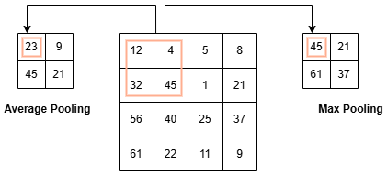
- Lớp kích hoạt (Activation Layer): Sau mỗi lớp tích chập, một hàm kích hoạt phi tuyến tính như ReLU (Rectified Linear Unit) được áp dụng để tăng tính phi tuyến của mô hình. Điều này giúp loại bỏ các giá trị âm, giảm nguy cơ biến mất đạo hàm và tăng tốc độ hội tụ của mô hình.
- Lớp kết nối đầy đủ (Fully Connected Layer - FC): thông thường lớp này sẽ nằm cuối kiến trúc CNN. Bên trong lớp này hoạt động như một mạng nơ-ron truyền thống (Feedforward Neural Network), có nhiệm vụ tổng hợp thông tin từ các đặc trưng đã trích xuất và thực hiện phân loại hoặc dự đoán. Đầu ra của lớp FC biểu diễn đầu ra CNN cuối cùng
Các lợi ích của việc sử dụng CNN có thể kể đến như sau:
- Lý do quan trọng để lựa chọn CNN là cơ chế chia sẻ trọng số, giúp giảm số lượng tham số cần huấn luyện, đồng thời cải thiện khả năng tổng quát hóa của mô hình.
- Tự động trích xuất đặc trưng: Không cần thiết kế đặc trưng thủ công, CNN có thể học và trích xuất các đặc trưng quan trọng từ dữ liệu đầu vào.
- Hiệu quả cao trong xử lý hình ảnh: CNN được thiết kế chuyên biệt cho các tác vụ xử lý ảnh, giúp nhận diện và phân loại hình ảnh với độ chính xác cao
- Ứng dụng rộng rãi: CNN không chỉ được sử dụng trong thị giác máy tính mà còn mở rộng sang các lĩnh vực như y tế, xử lý ngôn ngữ tự nhiên, robot và hệ thống tự động.
Các lợi ích của việc sử dụng CNN có thể kể đến như sau:
- Lý do quan trọng để lựa chọn CNN là cơ chế chia sẻ trọng số, giúp giảm số lượng tham số cần huấn luyện, đồng thời cải thiện khả năng tổng quát hóa của mô hình.
- Tự động trích xuất đặc trưng: Không cần thiết kế đặc trưng thủ công, CNN có thể học và trích xuất các đặc trưng quan trọng từ dữ liệu đầu vào.
- Hiệu quả cao trong xử lý hình ảnh: CNN được thiết kế chuyên biệt cho các tác vụ xử lý ảnh, giúp nhận diện và phân loại hình ảnh với độ chính xác cao
- Ứng dụng rộng rãi: CNN không chỉ được sử dụng trong thị giác máy tính mà còn mở rộng sang các lĩnh vực như y tế, xử lý ngôn ngữ tự nhiên, robot và hệ thống tự động.

Vision Transformer
Vision Transformer (ViT) đánh dấu một bước tiến quan trọng trong thị giác máy tính, bằng cách áp dụng thành công kiến trúc Transformer vốn nổi tiếng trong xử lý ngôn ngữ tự nhiên vào việc xử lý hình ảnh.
Khác với CNN, vốn xử lý hình ảnh thông qua các bộ lọc trượt cục bộ, ViT chia nhỏ hình ảnh thành các "mảnh" (patches) cố định, sau đó biến chúng thành một chuỗi dữ liệu tuần tự, tương tự cách Transformer xử lý các từ trong văn bản. Điều này cho phép ViT nắm bắt được các mối quan hệ toàn cục giữa các vùng trong hình ảnh ngay từ đầu, thay vì chỉ tập trung vào các đặc trưng cục bộ như CNN.
Hình ảnh đầu vào trong ViT được biểu diễn dưới dạng ma trận pixel H x W x C, với H là chiều cao, W là chiều rộng, và C là số kênh màu (thường là 3 với RGB). Tuy nhiên, thay vì xử lý trực tiếp toàn bộ ma trận, ViT thực hiện các bước sau:
Phân chia hình ảnh thành các "patch": ViT chia hình ảnh đầu vào thành các mảnh nhỏ, không chồng lấn, gọi là "patch". Các patch này sau đó được xem như các "token" trong một chuỗi, tương tự như các từ trong một câu văn (An image is worth 16x16 words: Transformers for image recognition at scale. arXiv preprint arXiv:2010.11929).
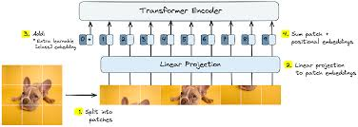
Nhúng tuyến tính các patch: Mỗi patch sau đó được biến đổi thành một vector nhúng thông qua một phép chiếu tuyến tính. Các vector nhúng này tạo thành chuỗi đầu vào cho mô hình Transformer.
Mô hình Transformer: Kiến trúc Transformer trong ViT bao gồm nhiều lớp encoder, mỗi lớp chứa cơ chế self-attention đa đầu và các lớp mạng tiến thẳng. Cơ chế self-attention giúp mô hình học được mối quan hệ giữa các patch khác nhau trong hình ảnh.
Lớp phân loại: Cuối cùng, đầu ra từ mô hình Transformer được đưa qua một lớp phân loại để dự đoán nhãn của hình ảnh.
Cơ chế Self-Attention:
- Self-attention đóng vai trò then chốt trong ViT, nhờ đó mô hình có thể nhận diện và tập trung vào những chi tiết đắt giá nhất của bức ảnh.
- Nó tính toán độ tương quan giữa các patch và sử dụng độ tương quan này để đánh trọng số cho từng patch.
Ưu điểm của ViT:
- Khả năng học các biểu diễn toàn cục: ViT có thể nắm bắt thông tin toàn cảnh của hình ảnh, không chỉ các đặc trưng cục bộ như CNN.
- Khả năng mở rộng: Mô hình ViT có thể dễ dàng tăng kích thước để đạt hiệu suất cao hơn.
- Hiệu quả tính toán và độ chính xác.

Tổng kết chương
Chương 2 trình bày cơ sở lý thuyết về Python, Machine Learning, CNN và Vision Transformer (ViT). Python là ngôn ngữ lập trình dễ học, linh hoạt, hỗ trợ mạnh mẽ cho học máy và AI. Machine Learning tập trung vào quy trình từ thu thập dữ liệu đến tối ưu mô hình cho dự đoán và phân loại. CNN vượt trội trong xử lý hình ảnh nhờ trích xuất đặc trưng tự động, còn ViT ứng dụng Transformer để nắm bắt thông tin toàn cục, mang lại hiệu quả và khả năng mở rộng. Các kiến thức này tạo nền tảng cho việc phát triển ứng dụng thực tiễn trong các chương sau.

CHƯƠNG 3. THIẾT KẾ VÀ CÀI ĐẶT GIẢI PHÁP

Kiến trúc tổng quát
Hệ thống được thiết kế để phân loại cảm xúc khuôn mặt trên ba tập dữ liệu phổ biến: RAF-DB, FER-2013 và CK+, với mục tiêu tận dụng các đặc trưng từ nhiều nguồn dữ liệu để nâng cao hiệu suất mô hình. Kiến trúc bao gồm các giai đoạn tiền xử lý dữ liệu, huấn luyện trên nhiều mô hình học sâu, lưu trữ trọng số mô hình và đánh giá hiệu suất trên tập CK+ như một tập kiểm tra bổ sung. Các mô hình được triển khai bao gồm ResNet50, ResNet121, DenseNet121, DenseNet169, MobileNetV2, EfficientNetB0, EfficientNetB1, EfficientNetB2, EfficientNetB3, EfficientNetB4, Vision Transformer (ViT), và Swin Transformer.
Ba tập dữ liệu được sử dụng trong nghiên cứu này là RAF-DB (gồm bảy cảm xúc: surprise, fear, disgust, happy, sad, angry, neutral), FER-2013 (bảy cảm xúc tương tự với ảnh đơn sắc) và CK+ (tập trung vào các cảm xúc cơ bản với dữ liệu ảnh và chuỗi). Dữ liệu từ RAF-DB và FER-2013 được sử dụng cho huấn luyện và kiểm định, trong khi CK+ được dành riêng để đánh giá bổ sung sau khi huấn luyện. Ảnh đầu vào được chuẩn hóa về kích thước 224x224 pixel để tương thích với các mô hình như ViT và Swin Transformer. Các kỹ thuật tăng cường dữ liệu (data augmentation) như lật ngang ngẫu nhiên, xoay góc, điều chỉnh màu sắc được áp dụng trên tập huấn luyện của RAF-DB và FER-2013 nhằm tăng tính đa dạng và cải thiện khả năng tổng quát hóa. Dữ liệu được chuẩn hóa với giá trị trung bình [0.485, 0.456, 0.406] và độ lệch chuẩn [0.229, 0.224, 0.225] dựa trên chuẩn ImageNet.
Để xử lý sự mất cân bằng tiềm tàng giữa các lớp cảm xúc trong RAF-DB và FER-2013, phân bố lớp được phân tích và trực quan hóa thông qua biểu đồ cột. Một bộ lấy mẫu có trọng số (WeightedRandomSampler) được áp dụng khi cần thiết để ưu tiên các lớp thiểu số trong quá trình huấn luyện. Dữ liệu được tải bằng DataLoader với kích thước batch là 32, tối ưu hóa hiệu suất thông qua num_workers=4 và pin_memory=True, tận dụng khả năng truyền dữ liệu nhanh giữa CPU và GPU. Tập CK+ được giữ nguyên định dạng ban đầu và chỉ chuẩn hóa kích thước để đánh giá sau huấn luyện Để xử lý sự mất cân bằng tiềm tàng giữa các lớp cảm xúc trong RAF-DB và FER-2013, phân bố lớp được phân tích và trực quan hóa thông qua biểu đồ cột. Một bộ lấy mẫu có trọng số (WeightedRandomSampler) được áp dụng khi cần thiết để ưu tiên các lớp thiểu số trong quá trình huấn luyện. Dữ liệu được tải bằng DataLoader với kích thước batch là 32, tối ưu hóa hiệu suất thông qua num_workers=4 và pin_memory=True, tận dụng khả năng truyền dữ liệu nhanh giữa CPU và GPU. Tập CK+ được giữ nguyên định dạng ban đầu và chỉ chuẩn hóa kích thước để đánh giá sau huấn luyện.
Hệ thống triển khai 12 mô hình học sâu để so sánh hiệu suất: ResNet50 và ResNet121 (dựa trên kiến trúc Residual Networks), DenseNet121 và DenseNet169 (sử dụng kết nối dày đặc), MobileNetV2 (thiết kế nhẹ cho hiệu suất cao), EfficientNetB0 đến EfficientNetB4 (tối ưu hóa tỷ lệ giữa độ sâu, độ rộng và độ phân giải), Vision Transformer (ViT) (dựa trên cơ chế tự chú ý với bản vá 16x16), và Swin Transformer (kiến trúc phân cấp với cửa sổ chú ý dịch chuyển). Tất cả các mô hình đều được khởi tạo với trọng số huấn luyện trước từ ImageNet và tinh chỉnh (fine-tuning) trên RAF-DB và FER-2013 với lớp đầu ra được điều chỉnh để dự đoán bảy lớp cảm xúc.
Quá trình huấn luyện được thực hiện riêng biệt trên RAF-DB và FER-2013 cho từng mô hình trong tối đa 100 epoch, với learning rate ban đầu là 1e-5 và tối ưu hóa AdamW (weight decay 1e-4). Hàm mất mát CrossEntropyLoss được sử dụng để đo lường sai lệch dự đoán. Mixed precision training với torch.cuda.amp được áp dụng để giảm thời gian tính toán và tối ưu bộ nhớ, kết hợp với scheduler (StepLR) để điều chỉnh learning rate động. Early stopping được triển khai dựa trên F1-score trên tập kiểm định, với patience là 20 epoch để ngăn overfitting. Sau mỗi quá trình huấn luyện, trọng số mô hình tốt nhất (dựa trên accuracy, F1-score hoặc loss) được lưu lại dưới dạng tệp .pth để sử dụng trong giai đoạn đánh giá.
Hiệu suất của các mô hình được đánh giá trên tập kiểm định của RAF-DB và FER-2013 trong quá trình huấn luyện bằng các chỉ số accuracy, F1-score, precision, recall và ma trận nhầm lẫn. Sau khi huấn luyện, các mô hình đã lưu được tải lại và đánh giá bổ sung trên tập CK+ để kiểm tra khả năng tổng quát hóa trên dữ liệu mới. Kết quả được ghi lại trong các tệp log (CSV) để phân tích so sánh giữa các mô hình và tập dữ liệu. Việc đánh giá trên CK+ giúp xác định mô hình nào có khả năng thích nghi tốt nhất với dữ liệu ngoài RAF-DB và FER-2013.
Kiến trúc tổng thể này tích hợp ba tập dữ liệu (RAF-DB, FER-2013, CK+) và một loạt mô hình học sâu đa dạng để giải quyết bài toán phân loại cảm xúc khuôn mặt. Việc huấn luyện trên RAF-DB và FER-2013, sau đó đánh giá trên CK+, cho phép so sánh hiệu suất giữa các kiến trúc truyền thống (ResNet, DenseNet), mô hình nhẹ (MobileNet, EfficientNet) và mô hình dựa trên Transformer (ViT, Swin). Các kỹ thuật tiền xử lý, tối ưu hóa và lưu trữ mô hình được thiết kế để đảm bảo tính linh hoạt, hiệu quả và khả năng tái sử dụng, cung cấp cơ sở vững chắc cho việc phân tích và cải tiến trong tương lai.

Tập dữ liệu
Trong nghiên cứu này, ba tập dữ liệu phổ biến về cảm xúc khuôn mặt được sử dụng để huấn luyện và đánh giá các mô hình học sâu, bao gồm RAF-DB (Real-world Affective Faces Database), FER-2013 (Facial Expression Recognition 2013) và CK+ (Extended Cohn-Kanade). Mỗi tập dữ liệu có đặc điểm riêng biệt về nguồn gốc, định dạng, số lượng mẫu và phân bố cảm xúc, cho phép đánh giá khả năng tổng quát hóa của các mô hình trên nhiều bối cảnh thực tế khác nhau. Dưới đây là mô tả chi tiết của từng tập dữ liệu.
RAF-DB, hay Real-world Affective Faces Database, là một tập dữ liệu được thu thập từ các hình ảnh thực tế trên Internet, nhằm phản ánh cảm xúc khuôn mặt trong các điều kiện tự nhiên. Tập dữ liệu này bao gồm khoảng 29.672 ảnh khuôn mặt. RAF-DB cung cấp bảy nhãn cảm xúc cơ bản, bao gồm surprise (ngạc nhiên), fear (sợ hãi), disgust (ghê tởm), happy (vui vẻ), sad (buồn bã), angry (tức giận) và neutral (trung tính). Các ảnh trong RAF-DB có độ phân giải đa dạng, thường là ảnh màu, và được gắn nhãn thủ công bởi nhiều người đánh giá để đảm bảo tính chính xác. Đặc biệt, tập dữ liệu này còn phản ánh sự đa dạng về độ tuổi, giới tính, góc chụp và điều kiện ánh sáng, tạo ra thách thức lớn trong việc nhận diện cảm xúc do sự biến thiên tự nhiên của dữ liệu.
FER-2013, viết tắt của Facial Expression Recognition 2013, là tập dữ liệu được giới thiệu trong một cuộc thi trên Kaggle nhằm thúc đẩy nghiên cứu về nhận diện cảm xúc khuôn mặt. Tập dữ liệu này chứa tổng cộng 35.887 ảnh đơn sắc (grayscale) kích thước cố định 48x48 pixel, được thu thập tự động từ các công cụ tìm kiếm hình ảnh trực tuyến. Giống như RAF-DB, FER-2013 cũng phân loại bảy cảm xúc cơ bản: surprise, fear, disgust, happy, sad, angry và neutral. Tuy nhiên, do quá trình thu thập tự động, chất lượng ảnh trong FER-2013 thường thấp hơn, với nhiều nhiễu, độ phân giải hạn chế và sự mất cân bằng đáng kể giữa các lớp cảm xúc. Điều này đòi hỏi các kỹ thuật tiền xử lý và tăng cường dữ liệu để cải thiện hiệu suất mô hình. Trong nghiên cứu, ảnh FER-2013 được mở rộng lên kích thước 224x224 pixel để phù hợp với yêu cầu đầu vào của các mô hình học sâu.
CK+, hay Extended Cohn-Kanade, là một tập dữ liệu mở rộng từ tập Cohn-Kanade ban đầu, được thiết kế để nghiên cứu các biểu hiện cảm xúc khuôn mặt trong môi trường phòng thí nghiệm có kiểm soát. Tập dữ liệu này bao gồm 593 chuỗi video từ 123 người tham gia, trong đó 327 chuỗi được gắn nhãn đầy đủ cho tám cảm xúc: anger, contempt (khinh miệt), disgust, fear, happy, sadness và surprise, neutral. Tuy nhiên, để đồng bộ với RAF-DB và FER-2013, nghiên cứu này chỉ sử dụng bảy cảm xúc cơ bản (loại bỏ contempt). Từ các chuỗi video, khoảng 10.708 ảnh tĩnh được trích xuất, với độ phân giải gốc là 640x490 hoặc 640x480 pixel, chủ yếu là ảnh màu hoặc ảnh xám tùy phiên bản. CK+ có ưu điểm là dữ liệu được ghi lại trong điều kiện ánh sáng và góc quay nhất quán, với các biểu hiện cảm xúc được diễn đạt rõ ràng theo tiêu chuẩn FACS (Facial Action Coding System). Trong nghiên cứu, CK+ được sử dụng như một tập kiểm tra bổ sung để đánh giá khả năng tổng quát hóa của các mô hình đã huấn luyện trên RAF-DB và FER-2013, sau khi ảnh được chuẩn hóa về kích thước 224x224 pixel.
Ba tập dữ liệu RAF-DB, FER-2013 và CK+ mang lại sự đa dạng về nguồn gốc và đặc điểm, từ ảnh thực tế (RAF-DB), ảnh tự động thu thập (FER-2013) đến ảnh phòng thí nghiệm (CK+). RAF-DB và FER-2013 được chọn làm tập huấn luyện chính nhờ số lượng mẫu lớn và tính đại diện cho các tình huống thực tế, trong khi CK+ đóng vai trò như một thước đo độc lập để kiểm tra hiệu quả của các mô hình trên dữ liệu có chất lượng cao và cấu trúc khác biệt. Sự khác nhau về độ phân giải, điều kiện thu thập và phân bố lớp giữa các tập dữ liệu tạo ra cơ hội để đánh giá toàn diện khả năng thích nghi của các mô hình học sâu trong các kịch bản khác nhau

Mô hình dự đoán
Mô hình được sử dụng trong nghiên cứu này là một hệ thống học sâu dựa trên kiến trúc Vision Transformer (ViT), cụ thể là biến thể vit_base_patch16_224, nhằm giải quyết bài toán phân loại cảm xúc trên khuôn mặt. Mô hình được huấn luyện để dự đoán chính xác cảm xúc từ các hình ảnh đầu vào, tận dụng khả năng biểu diễn mạnh mẽ của ViT, một kiến trúc dựa trên Transformer vốn được thiết kế để xử lý dữ liệu hình ảnh bằng cách chia nhỏ chúng thành các bản vá (patches) và áp dụng cơ chế tự chú ý (self-attention).
Mô hình ViT được khởi tạo từ thư viện timm với trọng số được huấn luyện sẵn (pretrained), sau đó được tinh chỉnh (fine-tuned) cho bài toán phân loại 7 lớp. Quá trình huấn luyện sử dụng hàm mất mát Cross-Entropy và tối ưu hóa bằng AdamW với tốc độ học ban đầu là 1e-5 và giảm dần theo lịch trình StepLR. Để xử lý vấn đề mất cân bằng lớp trong tập dữ liệu, mã nguồn triển khai WeightedRandomSampler, tính toán trọng số mẫu dựa trên nghịch đảo tần suất xuất hiện của từng lớp, giúp mô hình chú ý hơn đến các lớp hiếm. Quá trình huấn luyện được tăng tốc bằng kỹ thuật mixed precision (sử dụng torch.cuda.amp) và hỗ trợ đa GPU nếu có, tối ưu hóa hiệu suất trên thiết bị CUDA.
Việc huấn luyện diễn ra trong tối đa 100 epoch với cơ chế dừng sớm (early stopping) dựa trên F1-score trên tập kiểm định, với ngưỡng kiên nhẫn (patience) là 20 epoch. Trong mỗi epoch, mô hình được đánh giá trên cả ba tập dữ liệu (train, validation, test) dựa trên các chỉ số như độ chính xác (accuracy), F1-score, precision, recall và ma trận nhầm lẫn (confusion matrix). Kết quả được ghi lại vào các tệp CSV để theo dõi hiệu suất. Mô hình tốt nhất được lưu dựa trên ba tiêu chí: F1-score cao nhất, độ chính xác cao nhất và mất mát thấp nhất trên tập kiểm định, với các tệp trọng số tương ứng được lưu dưới dạng ViTBase_RAFDB_f1.pth, ViTBase_RAFDB_acc.pth và ViTBase_RAFDB_loss.pth

Tổng kết chương
Chương 3 đã trình bày chi tiết về thiết kế và cài đặt giải pháp phân loại cảm xúc khuôn mặt sử dụng các mô hình học sâu, tập trung vào kiến trúc Vision Transformer (ViT) cùng các mô hình khác như ResNet, DenseNet, MobileNet, EfficientNet và Swin Transformer. Hệ thống được xây dựng trên ba tập dữ liệu RAF-DB, FER-2013 và CK+, với RAF-DB và FER-2013 dùng cho huấn luyện, kiểm định, còn CK+ dùng để đánh giá bổ sung. Quá trình xử lý dữ liệu bao gồm chuẩn hóa, tăng cường dữ liệu và sử dụng WeightedRandomSampler để giải quyết mất cân bằng lớp. Các mô hình được huấn luyện với tối ưu hóa AdamW, mixed precision, và cơ chế dừng sớm dựa trên F1-score, đảm bảo hiệu suất cao và khả năng tổng quát hóa. Kết quả được lưu trữ và đánh giá qua các chỉ số như accuracy, F1-score, precision, recall, cung cấp cơ sở cho việc so sánh và cải tiến trong tương lai.

CHƯƠNG 4. KIỂM THỬ VÀ ĐÁNH GIÁ

Thiết lập môi trường
Kaggle .

Các độ đo đánh giá hiệu quả
Trong gói Deepmg, tác giả sử dụng các phương pháp đánh giá mô hình như accuracy (ACC), Area Under Curve (AUC), Matthews Correlation Coefficient (MCC), f1-score, Recall, ... để đánh giá hiệu suất của mô hình. Để đánh giá các độ đo trên, 4 tình huống dự đoán dưới đây là không thể thiếu. Bao gồm: True Positive (TP), False Positive (FP), True Negative (TN), False Negative (FN).
Trong bài toán này, chỉ số ACC được sử dụng làm thước đo chính để đánh giá hiệu suất của mô hình phân loại sau khi quá trình trích chọn đặc trưng được thực hiện. Về mặt khái niệm, độ chính xác thể hiện tỷ lệ giữa số lượng dự đoán đúng và tổng số dự đoán (bao gồm cả đúng và sai). Công thức tính được trình bày trong Phương trình (4.1):
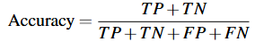 (4.1)
Điểm F1 được xác định bằng cách kết hợp đồng thời độ chính xác và độ nhạy. Việc sử dụng TP và FN giúp đánh giá độ nhạy, trong khi TP và FP được dùng để đo lường độ chính xác. Công thức tính điểm F1 được trình bày trong Phương trình (4.2):
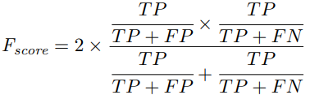 (4.2)
Bên cạnh đó còn độ đo AUC, một mô hình được coi là hoàn hảo khi giá trị AUC đạt 1. Giá trị AUC càng lớn thì hiệu suất phân loại của mô hình càng cao. Công thức tính AUC được thể hiện trong phương trình (4.3) dưới đây đã được trích dẫn trong:
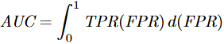 (4.3)
Trong đó:
- TP: đây là số trường hợp mà mô hình dự đoán đúng là dương tính.
- TN: đây là số trường hợp mà mô hình dự đoán đúng là âm tính.
- FP: đây là số trường hợp mà mô hình dự đoán nhầm từ âm tính thành dương tính.
- FN: đây là số trường hợp mà mô hình dự đoán nhầm từ dương tính thành âm tính.
- TPR (True Positive Rate): tỉ lệ mô hình dự đoán là dương tính và kết quả là dương tính.
- FPR (False Positive Rate): tỉ lệ mô hình dự đoán là dương tính nhưng kết quả lại là âm tính.

Kết quả kiểm thử

    - Dự đoán bệnh với các tính năng được chọn bởi LIME
Sau khi tiến hành biểu diễn các kết quả được thu thập như hình 3 với 6 tập dữ liệu CIR, COL, IBD, OBE, T2D, WT2D em thấy rằng, hiệu suất hầu hết các tập có xu hướng tăng khi số lượng đặc trưng tăng. Trong đó, một số tập có sự thay đổi rõ rệt, trong khi một số khác chỉ biến đổi nhẹ.
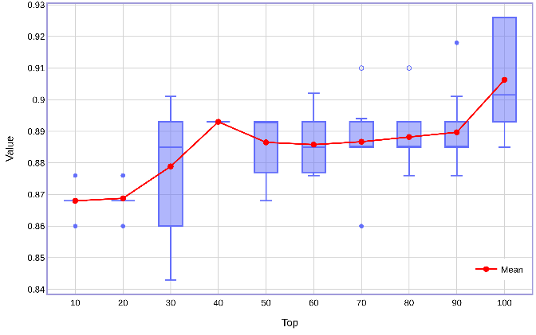
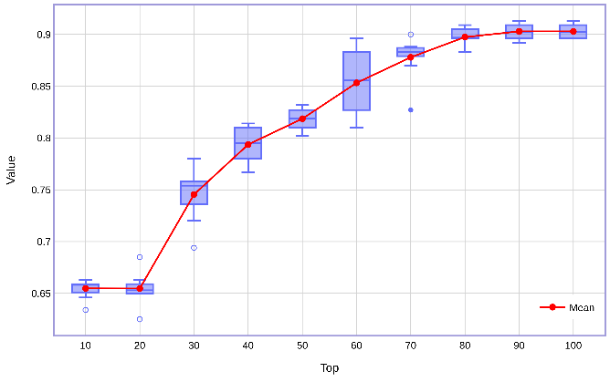
- CIR (b) COL
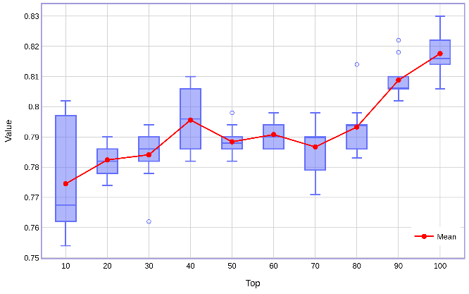
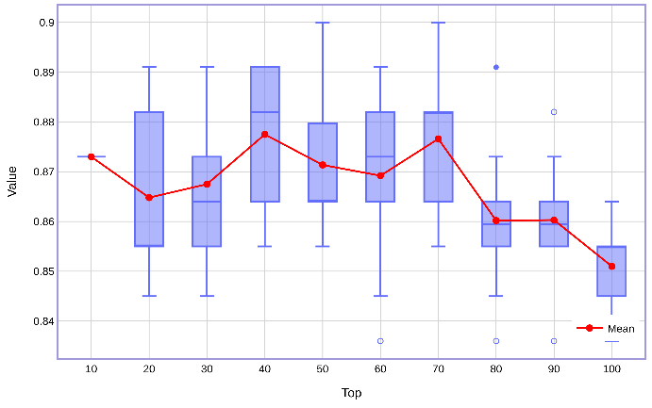
(c) IBD (d) OBE
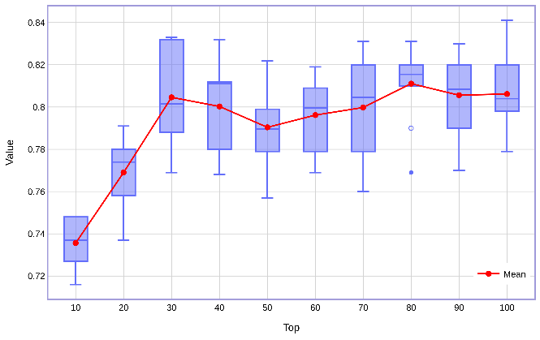
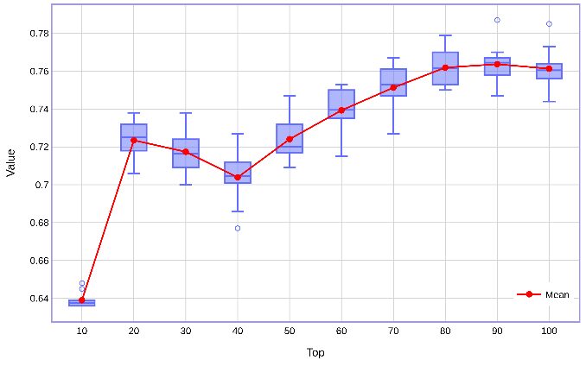
(e) T2D (f) WT2D
Hình 3: Biểu đồ Boxplot giá trị ACC theo số lượng đặc trưng (từ 10 đến 100 đặc trưng quan trọng)
Với các tập dữ liệu CIR, OBE và T2D, em quan sát thấy sự thay đổi đáng kể trong phân bố dữ liệu. Cụ thể, trong hình 3-(a) với kết quả của CIR, giá trị tăng dần khi số lượng đặc trưng (Top) tăng, từ khoảng 0.65 ở Top 10 lên xấp xỉ 0.9 ở Top 100. Đạt kết quả cao nhất tại top 90 và 100 với giá trị 0.9029. Độ phân tán ban đầu khá nhỏ, sau đó tăng lên ở mức khoảng Top 40 - 60 và giảm dần khi đạt khoảng mức Top 80 - 100, cho thấy mô hình hoạt động ổn định hơn khi số lượng đặc trưng nhiều hơn. Với tập dữ liệu OBE trong hình 3-(d), cho thấy giá trị trung bình có xu hướng tăng dần theo số lượng đặc trưng (Top). Cụ thể, ở mức Top 10 đến Top 30, giá trị trung bình có xu hướng tăng nhẹ nhưng không đáng kể. Tuy nhiên, từ Top 40 trở đi, giá trị trung bình bắt đầu tăng rõ rệt, đạt đỉnh ở Top 100 với kết quả 0.8176. Về độ phân tán, ban đầu, độ phân tán khá lớn ở các mức Top 10 và Top 40. Tuy nhiên, từ Top 50 trở đi thì có xu hướng giảm dần, cho thấy mô hình trở nên ổn định hơn. Bên cạnh đó, sự xuất hiện của outlier cho thấy có một số giá trị bất thường so với phần lớn dữ liệu. Tuy nhiên, số lượng outlier không nhiều, cho thấy mô hình không bị ảnh hưởng quá lớn bởi nhiễu. Tương tự, với kết quả được thu thập như hình 3-(e) của tập dữ liệu T2D. Hiệu suất có xu hướng tăng dần đồng biến theo số lượng đặc trưng (Top). Cụ thể, từ Top 10 đến Top 20: giá trị trung bình tăng mạnh từ 0.64 lên khoảng 0.72. Từ Top 20 đến Top 40: giá trị trung bình giảm nhẹ từ 0.72 xuống 0.7. Điều này có thể do một số đặc trưng mới được thêm vào không đóng góp nhiều hoặc có tác động không ổn định. Từ Top 50 trở đi: Giá trị trung bình có xu hướng tăng ổn định, đạt đỉnh tại top 90 với giá trị 0.7637. Điều này cho thấy khi số lượng đặc trưng đủ lớn, mô hình đạt hiệu suất tối ưu. Độ phân tán nhìn chung không quá lớn và giảm dần khi tăng số đặc trưng, chứng tỏ việc chọn nhiều đặc trưng giúp mô hình Lime ổn định hơn.
Ngược lại, các tập COL, IBD và WT2D cho thấy sự thay đổi ít rõ rệt hơn khi áp dụng phương pháp LIME. Với tập dữ liệu COL trong hình 3-(b), giá trị trung bình có xu hướng tăng dần theo số lượng đặc trưng (Top). Ở Top 10 và Top 20, giá trị trung bình gần như không thay đổi đáng kể. Từ Top 30 trở đi, giá trị trung bình bắt đầu tăng, có sự giảm nhẹ ở top 50 và đạt đỉnh ở Top 100 với kết quả ACC là 0.9063. Về độ phân tán, ở top 30 ta thấy độ phân tán khá lớn và giảm dần khi số lượng đặc trưng càng cao, tuy nhiên ở top 100 lại tăng trở lại. Ngoài ra, các điểm outlier xuất hiện nhiều ở Top 10, 20 và 70. Tuy nhiên, số lượng outlier không quá nhiều, và kết quả trung bình của mô hình vẫn tăng đều, cho thấy sự ảnh hưởng của outlier là không đáng kể. Đối với tập IBD, có thể nhận thấy rằng giá trị trung bình giảm dần khi số lượng đặc trưng tăng. Từ Top 30 đến Top 50, giá trị trung bình tăng mạnh, đạt đỉnh tại Top 40 với giá trị 0.8775. Từ Top 50 trở đi, giá trị trung bình tiếp tục dao động nhưng có xu hướng giảm rõ rệt từ Top 80 trở đi, đặc biệt tại Top 100, giá trị giảm xuống mức thấp nhất (0.851). Về độ phân tán, ta thấy độ phân tán tổng thế khá cao và xuất hiện nhiều outlier. Điều này cho thấy, có thể mô hình bị ảnh hưởng của một số đặc trưng không ổn định. Tại Top 80 đến 100, phương sai thu hẹp hơn, nhưng giá trị trung bình lại giảm xuống, cho thấy mô hình có thể đã mất đi một số đặc trưng quan trọng, dẫn đến hiệu suất thấp hơn. Cuối cùng là tập WT2D, ở hình 3-(f) chúng tôi thấy giá trị trung bình có xu hướng tăng dần theo số lượng đặc trưng (Top). Cụ thể, tăng mạnh từ top 10 đến 30. Sau đó, giá trị trung bình dao động không đáng kể, không tăng mạnh như giai đoạn đầu. Kết quả trung bình cao nhất là 0.8111 tại vị trí top 80. Độ phân tán của phần này cũng hơi cao và giảm dần khi số đặc trưng tăng. Có xuất hiện Outlier ở Top 80, nhưng không quá ảnh hưởng đến kết quả trung bình.
Table 1: Kết quả thu được cho mỗi tập dữ liệu với các tính năng được lựa chọn bởi LIME
 | Accuracy | AUC | Precision | F1-score
CIR | 0.8102 ±0.0917 | 0.8800 ±0.0937 | 0.8633±0.0519 | 0.7892±0.1271
COL | 0.8852 ±0.0104 | 0.9467 ±0.0340 | 0.9276±0.0151 | 0.8312±0.0203
IBD | 0.8671 ±0.0078 | 0.9360±0.0145 | 0.6652±0.0466 | 0.5072±0.0496
OBE | 0.7922 ±0.0121 | 0.8333 ±0.0251 | 0.8127±0.0171 | 0.8461±0.0082
T2D | 0.7285 ±0.0358 | 0.8055 ±0.0408 | 0.7354±0.0531 | 0.7279±0.0204
WT2D | 0.7920 ±0.0218 | 0.8673 ±0.0297 | 0.8185±0.0273 | 0.6340±0.0147
Bảng 1 trình bày kết quả đánh giá mô hình trên các tập dữ liệu sử dụng đặc trưng được chọn bằng Lime. Nhìn chung, mô hình đạt độ chính xác (Accuracy) và AUC cao trên hầu hết các tập dữ liệu, với COL có hiệu suất tốt nhất (Accuracy = 0.8852, AUC = 0.9467). Độ chính xác trên T2D thấp nhất (0.7285), nhưng vẫn duy trì AUC tương đối tốt (0.8055). Precision và F1-score cũng cho thấy sự ổn định trên các tập dữ liệu, với COL và WT2D có giá trị cao nhất, trong khi IBD có F1-score thấp nhất (0.5072), thể hiện sự mất cân bằng trong phân loại. Kết quả này cho thấy phương pháp chọn lọc đặc trưng bằng Lime giúp mô hình đạt hiệu suất tốt trên nhiều tập dữ liệu, nhưng vẫn có sự khác biệt về hiệu suất giữa các loại bệnh

    - Dự đoán bệnh với các tính năng được chọn bởi RF
Khi áp dụng Random forest, kết quả có phần thấp hơn khi dùng Lime. Tuy nhiên, ở các tập T2D, OBE, IBD vẫn có sự gia tăng đáng kể về hiệu suất.
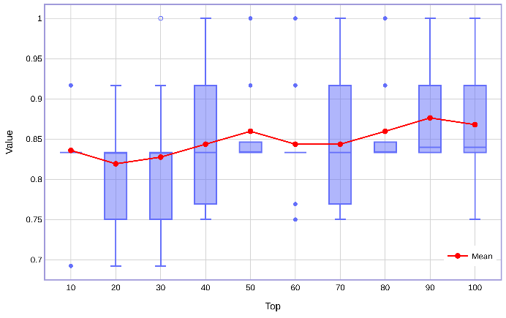
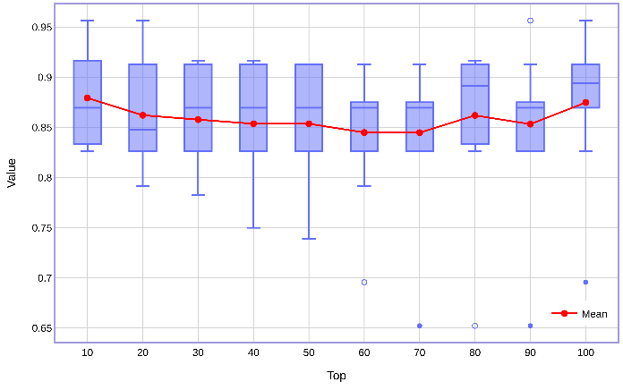
- CIR (b) COL
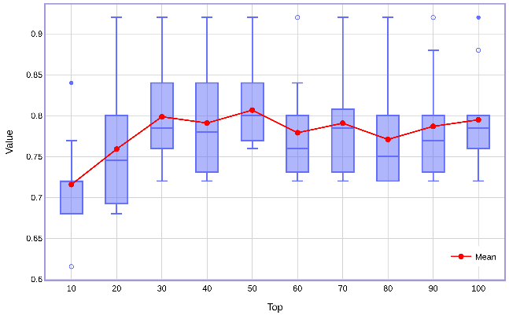
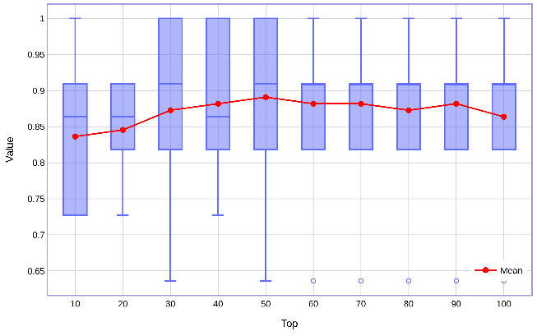
(c) IBD (d) OBE
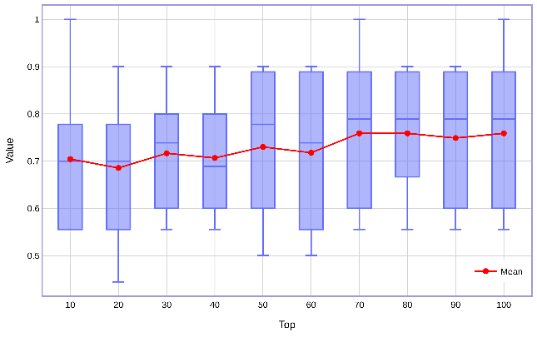
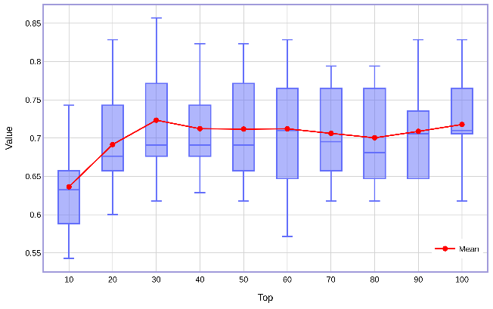
(e) T2D (f) WT2D
Hình 4: Biểu đồ Boxplot giá trị ACC theo số lượng đặc trưng (từ 10 đến 100 đặc trưng quan trọng)
Cụ thể ở tập T2D trong hình 4-(e), cho kết quả tổng quan có xu hướng tăng nhưng không có sự tăng mạnh như Lime. Giá trị ACC tăng nhiều nhất từ top 10 đến 30 và sau đó không có nhiều thay đổi quá lớn cho tới top 100. Độ chính xác đạt cao nhất tại top 30 với giá trị 0.723. Về độ phân tán, hầu hết ở các top cho thấy độ phân tán khá rộng. Mặc dù giá trị trung bình không thay đổi nhiều, nhưng mức độ phân tán của dữ liệu vẫn lớn. Tiếp theo là tập OBE được thể hiện trong hình 4-(b) cho thấy sự dao động không ổn định. Từ Top 10 đến 30, giá trị trung bình có xu hướng tăng, nhưng sau đó lại giảm nhẹ ở các mức Top 50 đến 70 và tiếp tục dao động đến Top 100. Đạt kết quả cao nhất ở top 50 với ACC là 0.807. Điều đó cho thấy mô hình Random Forest có thể không đảm bảo được tính ổn định khi số lượng đặc trưng thay đổi. Ngoài ra, độ phân tán của nó cao hơn đáng kể so với Lime. Đặc biệt, ở các mức Top 20, 30, 40, độ phân tán đạt mức cao nhất, cho thấy các giá trị dự đoán có sự phân tán lớn hơn. Đáng chú ý hơn là các outlier trong mô hình tương đối nhiều, cho thấy mô hình có thể bị ảnh hưởng nhiều bởi các giá trị ngoại lai hoặc các điểm dữ liệu nhiễu. Kế tiếp là tập IBD, biểu đồ của cho thấy một xu hướng khá ổn định. Giá trị trung bình tăng dần từ Top 10 đến Top 50, đạt mức cao nhất là 0.891 tại Top 50, sau đó giữ ổn định với sự giảm nhẹ khi tới top 100, chứng tỏ Random Forest có thể xử lý tốt dữ liệu ngay cả khi số lượng đặc trưng tăng lên. Tuy nhiên, độ phân tán của RF lại vô cùng lớn khoảng top 10 đến top 50. Từ Top 60 trở đi, phương sai thu hẹp lại đáng kể, cho thấy mô hình dần ổn định hơn khi có nhiều đặc trưng hơn.
Trong khi đó, ở các tập WT2D, COL, CIR không có sự gia tăng đáng kể. Với tập WT2D trong hình 4-(f), giá trị trung bình tăng nhẹ từ 0.704 (Top 10) lên khoảng 0.759 (Top 100). Đạt kết quả cao nhất ở các top 70, 80 và 100 với kết quả acc trung bình là 0.759. Về độ phân tán, ở tất cả các top độ phân tán tương đối lớn, không thu hẹp nhiều khi tăng số lượng đặc trưng. Nhìn chung, khi dùng RF hiệu suất không thay đổi rõ rệt khi số lượng đặc trưng tăng. Tiếp theo là tập COL, giá trị trung bình ban đầu có xu hướng giảm nhẹ từ Top 10 đến Top 20, sau đó tăng dần đến Top 50, rồi tiếp tục dao động đến Top 100 được trình bày trong hình. Kết quả cao nhất đạt 0.876 tại top 90. Ngoài ra, độ phân tán của Random Forest tương đối lớn. Với các giá trị dự đoán có sự phân tán lớn, điều đó làm cho mô hình không ổn định. Ngoài ra, số lượng outlier khá nhiều, gần như xuất hiện ở hầu hết các mức cho thấy mô hình Random Forest có thể bị ảnh hưởng nhiều bởi các giá trị ngoại lai hoặc dữ liệu nhiễu, làm giảm tính ổn định của dự đoán. Và cuối cùng là tập CIR được hiển thị trong hình 4-(a), đường trung bình có xu hướng giảm nhẹ từ Top 10 (0.879)- top có ACC cao nhất xuống mức thấp hơn (0.845) trước khi tăng nhẹ ở Top 100. Độ phân tán luôn lớn ở tất cả các mức Top. Các outliers rải rác nhiều hơn, cho thấy mô hình có thể bị ảnh hưởng bởi một yếu tố bất kỳ nào đó hoặc không phản ứng tốt khi thay đổi số lượng đặc trưng.
Table 2: Kết quả thu được cho mỗi tập dữ liệu với các tính năng được lựa chọn bởi RF
 | Accuracy | AUC | Precision | F1-score
CIR | 0.8587 ±0.0107 | 0.9063 ±0.0065 | 0.8855±0.0125 | 0.8564±0.0110
COL | 0.8479 ±0.0170 | 0.9085 ±0.0243 | 0.8306±0.0191 | 0.8058±0.0250
IBD | 0.8710 ±0.0169 | 0.9298 ±0.0094 | 0.7316±0.0696 | 0.5814±0.0405
OBE | 0.7795 ±0.0249 | 0.8150 ±0.0496 | 0.7962±0.0183 | 0.8399±0.0186
T2D | 0.7020 ±0.0235 | 0.7755 ±0.0239 | 0.7100±0.0268 | 0.6920±0.0254
WT2D | 0.7288 ±0.0251 | 0.8253 ±0.0163 | 0.7522±0.0257 | 0.7611±0.0214

Bảng 2 trình bày kết quả mô hình khi sử dụng đặc trưng được chọn lọc bằng phương pháp RF. Tổng quan, mô hình đạt hiệu suất khá ổn định trên các tập dữ liệu, với độ chính xác (Accuracy) dao động từ 0.7020 (T2D) đến 0.8710 (IBD). AUC cho thấy khả năng phân biệt lớp tốt, đặc biệt trên IBD (0.9298) và COL (0.9085). Precision và F1-score cũng duy trì ở mức cao, với CIR đạt F1-score cao nhất (0.8564) và IBD thấp nhất (0.5814), cho thấy sự mất cân bằng trong phân loại. So với kết quả từ Lime (Bảng 1), RF đạt F1-score cao hơn trên một số tập dữ liệu như CIR và OBE, nhưng kém hơn trên T2D và WT2D. Điều này cho thấy Lime có thể giúp cải thiện hiệu suất trên một số tập dữ liệu nhất định, đặc biệt là với các trường hợp khó phân loại.

    - So sánh giữa 2 phương pháp LIME và RF
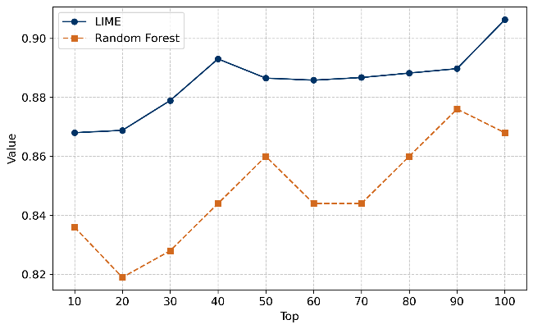
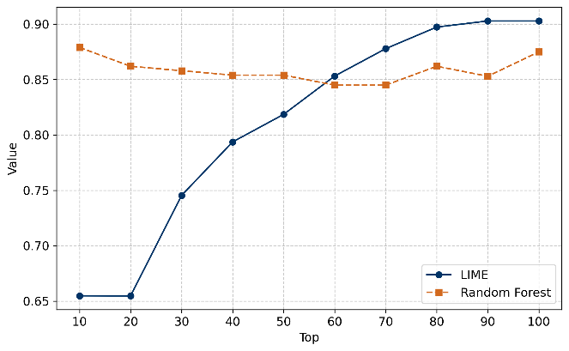
- CIR (b) COL
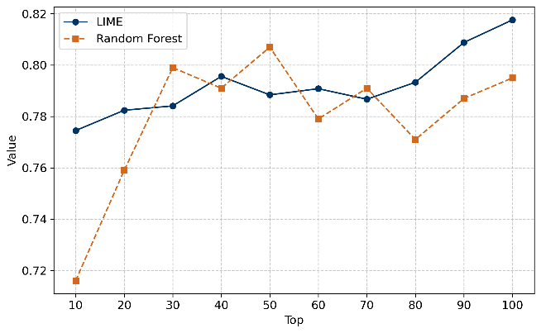
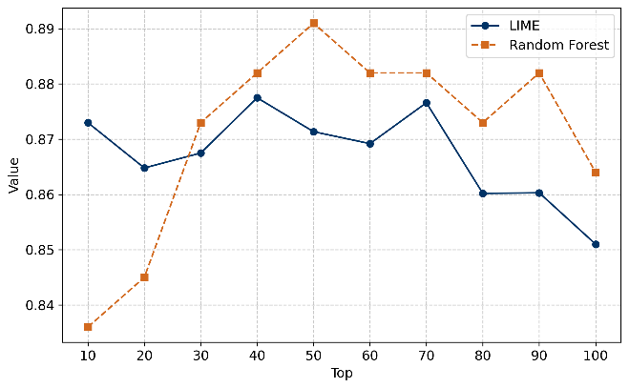
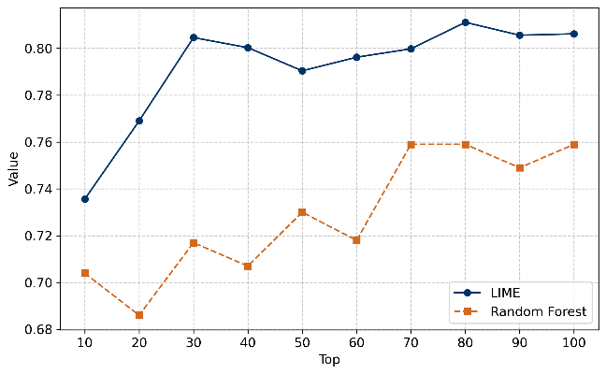
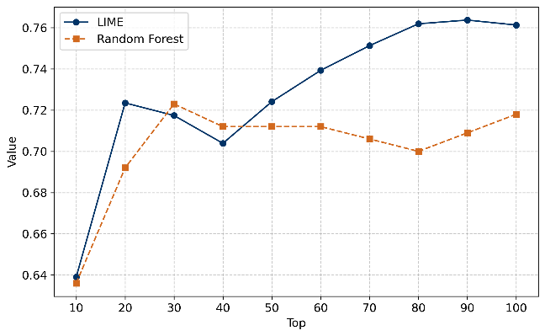
(c) IBD (d) OBE

(e) T2D (f) WT2D
Hình 5: Biểu đồ so sánh giá trị ACC của hai phương pháp LIME và RF
Từ hình 5 có thể thấy được phương pháp Lime đạt kết quả tương đối cao hơn khi dùng RF. Với tập dữ liệu CIR, mặc dù từ top 10 đến top 30, phương pháp RF hoạt động hiệu quả hơn LIME. Tuy nhiên, khi tăng dần số lượng đặc trưng, LIME bắt đầu phát huy hiệu quả, có khả năng tận dụng thông tin từ nhiều đặc trưng hơn để cải thiện hiệu suất, và cuối cùng vượt trội hơn RF. Tiếp theo là tập COL và tâp WT2D, cả hai đều có đặc điểm chung là hai đường xanh và cam nằm cách biệt nhau khá rõ ràng và không có điểm nào giao nhau. Phương pháp Lime duy trì mức Valid Accuracy cao hơn nhiều so với RF. Trong khi RF có một số điểm tụt giảm thất thường, cho thấy phương pháp này không ổn định trên cả 2 tập dữ liệu. Với tập IBD, đây là trường hợp khác biệt khi mà RF phần lớn có các điểm đạt Valid Accuracy cao hơn Lime. Quan sát hình cho thấy, tuy RF và Lime có sự dao động tương đối tương đồng, nhưng tổng quan kết quả RF lại tốt hơn Lime. Trong biểu đồ OBE, LIME luôn có độ chính xác cao hơn RF, đặc biệt khi số lượng đặc trưng tăng dần. RF cải thiện nhanh chóng trong giai đoạn đầu, nhưng sau đó dao động khá mạnh. Ngược lại, LIME duy trì sự ổn định và tiếp tục cải thiện hiệu suất khi số đặc trưng lớn hơn. Điều này cho thấy LIME có khả năng tận dụng thông tin từ nhiều đặc trưng hơn so với RF. Và cuối cùng là tập dữ liệu T2D, RF có sự tăng trưởng nhanh ban đầu nhưng càng về sau hiệu suất gần như không thay đổi. Trong khi đó, LIME tiếp tục cải thiện và đạt độ chính xác cao hơn RF khi số lượng đặc trưng lớn hơn. Điều đó cho thấy càng về sau các đặc trưng dần có đóng góp nhiều hơn.
Trong tất cả các bộ dữ liệu, độ chính xác (ACC) của phương pháp LIME thường tăng khi số lượng đặc trưng quan trọng tăng lên. Tuy nhiên, độ ổn định của ACC lại không đồng nhất giữa các bộ dữ liệu. Trong khi RF cũng có xu hướng tăng nhưng hiệu suất tổng thể lại không cao hơn Lime
    - Thảo luận kết quả và so sánh với các nghiên cứu trước
Trong phần này, em so sánh độ chính xác của các phương pháp giảm chiều đã đề xuất khi giữ lại 100 đặc trưng quan trọng nhất trong bộ dữ liệu ban đầu. Số lượng đặc trưng này chỉ chiếm khoảng 0.006% so với toàn bộ dữ liệu gốc. Từ bảng 3 và hình 6, cho thấy được phương pháp giảm chiều bằng Lime hầu như đạt giá trị cao nhất trên ACC với mô hình RF.
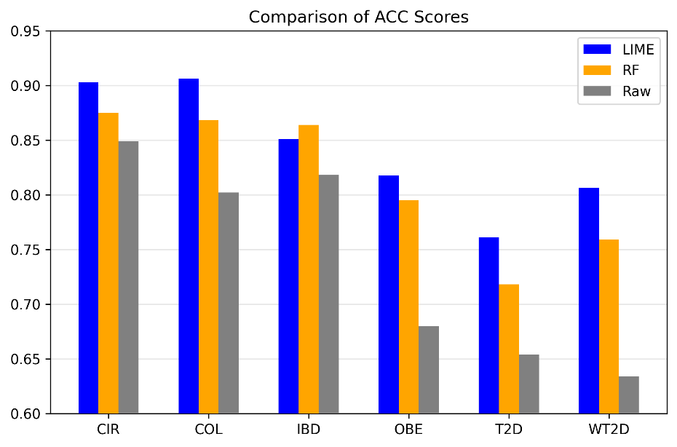
Hình 6: Hiệu suất dự đoán với 100 đặc trưng quan trọng nhất

Table 3: Bảng giá trị ACC cho 100 tính năng hàng đầu
 | Accuracy | AUC | Precision | F1-score
CIR | 0.9029 ±0.0065 | 0.8750 ±0.0689 | 0.8960±0.0443 | 0.8490±0.0671
COL | 0.9063 ±0.0173 | 0.8660 ±0.0661 | 0.8760±0.0677 | 0.8020±0.0919
IBD | 0.8510 ±0.0076 | 0.8640 ±0.0932 | 0.8550±0.0728 | 0.8180±0.0576
OBE | 0.8176 ±0.0070 | 0.7950 ±0.0594 | 0.8020±0.0710 | 0.6800±0.0592
T2D | 0.7613 ±0.0110 | 0.7180 ±0.0601 | 0.7240±0.0452 | 0.6540±0.0651
WT2D | 0.8062 ±0.0169 | 0.7590 ±0.0411 | 0.7690±0.1327 | 0.6340±0.1398
Với hiệu suất cao nhất đến 0.9063 trong tập dữ liệu COL. So sánh với phương pháp RF, mặc dù RF cho kết quả tốt nhất trên tập IBD (0.891), nhưng LIME vẫn chiếm ưu thế trên các tập còn lại, đặc biệt là WT2D và T2D. Với 2 tập trên, phương pháp LIME mang lại sự cải thiện đáng kể, với độ chính xác tăng từ 0.654 lên 0.7285 cho T2D và từ 0.634 lên 0.7919 cho WT2D. Ngoài ra, trên tập dữ liệu OBE, LIME đạt độ chính xác 0.7922, cao hơn đáng kể so với RF (0.7795) và dữ liệu gốc (0.680). Điều này cho thấy, ngay cả với các tập dữ liệu có độ phức tạp cao, phương pháp LIME vẫn có thể duy trì và cải thiện độ chính xác so với RF thông thường. So với tập gốc, cả hai phương pháp đều cho ra kết quả cao hơn đáng kể. Tuy nhiên, khi so sánh với tập 1000 đặc trưng, Lime vẫn duy trì hiệu suất cao hơn trên hầu hết các tập, ngoại trừ tập IBD thấp hơn 1 xíu. RF thì ngược lại, chỉ có tập IBD cho kết quả cao hơn, còn các tập khác đều cho kết quả thấp hơn.
Kết quả so sánh cho thấy RF hoạt động ổn định và có xu hướng cải thiện độ chính xác so với dữ liệu gốc, nhưng khi áp dụng LIME, độ chính xác tiếp tục được nâng cao. Điều này cho thấy LIME không chỉ giúp giảm chiều dữ liệu mà còn có khả năng giữ lại những đặc trưng quan trọng, từ đó cải thiện hiệu suất mô hình. Hơn nữa, biểu đồ trong Hình 5 minh họa rõ ràng sự khác biệt này. Các cột màu xanh (LIME) phần lớn có xu hướng cao hơn so với các cột màu cam (RF) và xám (Raw), đặc biệt trên các tập dữ liệu COL, OBE, T2D và WT2D. Từ đó có thể chứng minh, việc sử dụng LIME không chỉ mang lại hiệu suất cao hơn trên từng tập dữ liệu riêng lẻ mà còn giúp tổng thể mô hình hoạt động tốt hơn trên nhiều loại dữ liệu khác nhau.
Bảng 4 so sánh các giá trị ACC cao nhất trong các top đặc trưng với kết quả từ các nghiên cứu trước. Kết quả cho thấy hiệu suất của nghiên cứu này đã được cải thiện đáng kể.
Table 4: So sánh kết quả của độ đo ACC với các nghiên cứu trước đây
 |  | CIR | COL | IBD | OBE | T2D | WT2D | Features
RF | LIME | 0.9029 | 0.9063 | 0.8775 | 0.8176 | 0.8637 | 0.8111 | 40(IBD), 90(T2D), 80(WT2D), 100(CIR,COL,OBE)
RF | RF | 0.8790 | 0.8760 | 0.8910 | 0.8070 | 0.7230 | 0.7590 | 100(WT2D), 10(CIR), 90(COL), 50(IBD, OBE), 30(T2D)
RF | Raw | 0.8490 | 0.8020 | 0.8180 | 0.6800 | 0.6540 | 0.6340 | Over 1 million
 | PCA | 0.7570 | 0.7090 | 0.8320 | 0.6630 | 0.6260 | 0.5930 | 576
 | RD_  PRO | 0.7010 | 0.7090 | 0.7850 | 0.6580 | 0.5810 | 0.5260 | 576

Tổng kết chương
Trong phần này, em đã trình bày quá trình kiểm thử và đánh giá các phương pháp giảm chiều gồm LIME và RF dựa trên mô hình Random Forest để phân loại nhóm bệnh và nhóm không bệnh. Trước tiên, môi trường thực nghiệm được thiết lập, bao gồm các thông số về máy thực nghiệm. Tiếp theo, em giới thiệu các độ đo đánh giá hiệu quả đã sử dụng trong luận văn để phân tích hiệu suất mô hình trên tập dữ liệu kiểm tra. Cuối cùng, kết quả kiểm thử được trình bày thông qua các biểu đồ trực quan, bảng số liệu, và phân tích chi tiết về hiệu suất mô hình. Các kết quả đạt được từ phần này sẽ được so sánh với các nghiên cứu trước đây để đánh giá mức độ cải thiện của phương pháp đề xuất.

CHƯƠNG 5. KẾT LUẬN VÀ HƯỚNG PHÁT TRIỂN

Kết luận
Trong nghiên cứu này, em đã khảo sát ảnh hưởng của phương pháp giảm chiều dữ liệu bằng Lime đối với độ chính xác của mô hình Random Forest (RF) khi áp dụng trên dữ liệu gene family. Kết quả thực nghiệm cho thấy phương pháp lựa chọn đặc trưng dựa trên Lime đạt hiệu suất cạnh tranh so với phương pháp lựa chọn đặc trưng truyền thống của RF, đặc biệt là trên các tập dữ liệu CIR, T2D, COL, OBE và WT2D, nơi Lime đạt độ chính xác vượt trội hơn. Cụ thể, đạt độ chính xác cao nhất trên tập COL là 0.9063. Đáng chú ý, Lime cho kết quả tốt hơn so với dữ liệu gốc trong hầu hết tất cả các trường hợp, cho thấy khả năng giữ lại các tính năng quan trọng của phương pháp này trong khi đã lựa chọn đặc trưng.
Kết quả này cho thấy Lime là một công cụ hữu ích giúp giảm số lượng đặc trưng mà vẫn giữ được độ chính xác cao của mô hình. Tuy nhiên, Lime đòi hỏi thời gian tính toán khá cao, vì thế cần được xem xét khi áp dụng trên các tập dữ liệu lớn hơn. Trong các ứng dụng thực tế, việc kết hợp Lime với các phương pháp chọn lọc đặc trưng khác có thể giúp tối ưu hóa cả về hiệu suất lẫn tốc độ xử lý, từ đó mở ra hướng nghiên cứu mới cho các mô hình phân tích dữ liệu lớn và học máy trong lĩnh vực sinh học.

Hạn chế
- Tập dữ liệu được sử dụng quy mô vẫn còn nhỏ, chưa đa dạng.
- Kết quả của các mô hình sau khi đào tạo vẫn còn thấp.
- Nghiên cứu chủ yếu thực hiện trên các mô hình máy học truyền thống và chưa mở rộng ra với các mô hình lớn hơn.

Hướng phát triển
- Thu thập thêm nhiều nguồn dữ liệu.
- Mở rộng dữ liệu: Tích hợp thêm các bộ dữ liệu từ nhiều nguồn khác nhau để tăng tính tổng quát của mô hình.
- Cải thiện mô hình: Nghiên cứu và áp dụng các thuật toán tiên tiến hơn để tăng cường độ chính xác.
- Ứng dụng thực tế: Phát triển hệ thống thành công cụ hỗ trợ trực tuyến cho các trường đại học nhằm giám sát và can thiệp kịp thời với các sinh viên có nguy cơ gặp khó khăn trong học tập.
TÀI LIỆU THAM KHẢO
[1] J. Machajdik and A. Hanbury, “Affective image classification using features inspired by psychology and art theory,” in Proceedings of the 18th ACM international conference on Multimedia, in MM ’10. New York, NY, USA: Association for Computing Machinery, Tháng Mười 2010, pp. 83–92. doi: 10.1145/1873951.1873965.
[2] “Change and Detection of Emotions Expressed on People&rsquo;s Faces in Photos.” Accessed: Feb. 23, 2025. [Online]. Available: https://www.mdpi.com/2076-3417/14/22/10681
[3] “A method of facial expression recognition based on Gabor and NMF | Pattern Recognition and Image Analysis.” Accessed: Feb. 23, 2025. [Online]. Available: https://link.springer.com/article/10.1134/S1054661815040070
[4] “Two-Stage Recognition and beyond for Compound Facial Emotion Recognition.” Accessed: Feb. 23, 2025. [Online]. Available: https://www.mdpi.com/2079-9292/10/22/2847
[5] K. O’Shea and R. Nash, “An Introduction to Convolutional Neural Networks,” Dec. 02, 2015, arXiv: arXiv:1511.08458. doi: 10.48550/arXiv.1511.08458.
[6] “Going deeper in facial expression recognition using deep neural networks | IEEE Conference Publication | IEEE Xplore.” Accessed: Feb. 23, 2025. [Online]. Available: https://ieeexplore.ieee.org/document/7477450
[7] “Facial emotion recognition using convolutional neural networks (FERC) | Discover Applied Sciences.” Accessed: Feb. 23, 2025. [Online]. Available: https://link.springer.com/article/10.1007/s42452-020-2234-1
[8] “Real Time Emotion Recognition from Facial Expressions Using CNN Architecture | IEEE Conference Publication | IEEE Xplore.” Accessed: Feb. 23, 2025. [Online]. Available: https://ieeexplore.ieee.org/document/8895215
[9] “Deep Facial Expression Recognition: A Survey | IEEE Journals & Magazine | IEEE Xplore.” Accessed: Feb. 23, 2025. [Online]. Available: https://ieeexplore.ieee.org/document/9039580
[10] A. Dosovitskiy et al., “An Image is Worth 16x16 Words: Transformers for Image Recognition at Scale,” Jun. 03, 2021, arXiv: arXiv:2010.11929. doi: 10.48550/arXiv.2010.11929.
[11] “ViTFER: Facial Emotion Recognition with Vision Transformers.” Accessed: Feb. 23, 2025. [Online]. Available: https://www.mdpi.com/2571-5577/5/4/80
[12] M. Khan, M. Saeed, A. El Saddik, and W. Gueaieb, “ARTriViT: Automatic Face Recognition System Using ViT-Based Siamese Neural Networks with a Triplet Loss,” in 2023 IEEE 32nd International Symposium on Industrial Electronics (ISIE), Jun. 2023, pp. 1–6. doi: 10.1109/ISIE51358.2023.10228106.
[13] “Baby Learning with Vision Transformer for Face Recognition | IEEE Conference Publication | IEEE Xplore.” Accessed: Feb. 23, 2025. [Online]. Available: https://ieeexplore.ieee.org/document/9924795
[14] “Multimodal Prompt Learning in Emotion Recognition Using Context and Audio Information.” Accessed: Feb. 23, 2025. [Online]. Available: https://www.mdpi.com/2227-7390/11/13/2908
[15] “A Real-Time and Privacy-Preserving Facial Expression Recognition System Using an AI-Powered Microcontroller.” Accessed: Feb. 23, 2025. [Online]. Available: https://www.mdpi.com/2079-9292/13/14/2791
[16] “Accuracy Enhancement Method for Speech Emotion Recognition From Spectrogram Using Temporal Frequency Correlation and Positional Information Learning Through Knowledge Transfer | IEEE Journals & Magazine | IEEE Xplore.” Accessed: Feb. 24, 2025. [Online]. Available: https://ieeexplore.ieee.org/document/10643506
[17] S. Sadok, S. Leglaive, and R. Séguier, “A vector quantized masked autoencoder for speech emotion recognition,” Apr. 21, 2023, arXiv: arXiv:2304.11117. doi: 10.48550/arXiv.2304.11117.
[18] Y. Zhang et al., “BigSSL: Exploring the Frontier of Large-Scale Semi-Supervised Learning for Automatic Speech Recognition,” IEEE J. Sel. Top. Signal Process., vol. 16, no. 6, pp. 1519–1532, Oct. 2022, doi: 10.1109/JSTSP.2022.3182537.
[19] M. Lee and M. Lee, “Performance Improvement of Speech Emotion Recognition Using ResNet Model with Data Augmentation–Saturation,” Applied Sciences, vol. 15, no. 4, Art. no. 4, Jan. 2025, doi: 10.3390/app15042088.
[20] J. Singh, L. B. Saheer, and O. Faust, “Speech Emotion Recognition Using Attention Model,” Int J Environ Res Public Health, vol. 20, no. 6, p. 5140, Mar. 2023, doi: 10.3390/ijerph20065140.
[21] S. Maradithaya and V. S, “Image Verification and Emotion Detection using Effective Modelling Techniques,” International Journal of Advanced Computer Science and Applications (IJACSA), vol. 13, no. 11, Art. no. 11, 30 2022, doi: 10.14569/IJACSA.2022.0131154.
[22] “Facial Expression Recognition: A Survey.” Accessed: Feb. 23, 2025. [Online]. Available: https://www.mdpi.com/2073-8994/11/10/1189
[23] “New Trends in Emotion Recognition Using Image Analysis by Neural Networks, A Systematic Review.” Accessed: Feb. 23, 2025. [Online]. Available: https://www.mdpi.com/1424-8220/23/16/7092
[24] M. C. Gursesli, S. Lombardi, M. Duradoni, L. Bocchi, A. Guazzini, and A. Lanata, “Facial Emotion Recognition (FER) Through Custom Lightweight CNN Model: Performance Evaluation in Public Datasets,” IEEE Access, vol. 12, pp. 45543–45559, 2024, doi: 10.1109/ACCESS.2024.3380847.
[25] “Systematic Review of Emotion Detection with Computer Vision and Deep Learning.” Accessed: Feb. 23, 2025. [Online]. Available: https://www.mdpi.com/1424-8220/24/11/3484
[26] M. A. Ozdemir, B. Elagoz, A. Alaybeyoglu, R. Sadighzadeh, and A. Akan, “Real Time Emotion Recognition from Facial Expressions Using CNN Architecture,” in 2019 Medical Technologies Congress (TIPTEKNO), Oct. 2019, pp. 1–4. doi: 10.1109/TIPTEKNO.2019.8895215.
[27] “Emotion Recognition Using Different Sensors, Emotion Models, Methods and Datasets: A Comprehensive Review.” Accessed: Feb. 23, 2025. [Online]. Available: https://www.mdpi.com/1424-8220/23/5/2455
[28] “Evaluation of convolutional neural networks for visual recognition | IEEE Journals & Magazine | IEEE Xplore.” Accessed: Mar. 06, 2025. [Online]. Available: https://ieeexplore.ieee.org/document/701181

